Доклад
«Состояние и развитие конкурентной среды на рынках товаров, работ и услуг Калининградской области
за 2015 год»
Содержание

Введение 3
Раздел 1. Решение высшего должностного лица субъекта Российской Федерации о внедрении Стандарта развития конкуренции в субъектах Российской Федерации (далее – Стандарт). 4
Раздел 2. Доклад о состоянии и развитии конкурентной среды на рынках товаров, работ и услуг Калининградской области. 4
Раздел 3. Сведения о реализации составляющих Стандарта развития конкуренции в Калининградской области. 28
Раздел 4. Сведения о достижении целевых значений контрольных показателей эффективности, установленных в Плане мероприятий («Дорожной карте») по содействию развитию конкуренции в субъекте Российской Федерации. 92
Раздел 5. Дополнительные комментарии со стороны субъекта Российской Федерации («обратная связь»). 96
Приложения 97

Введение

Одним из ключевых инструментов достижения целей социально-экономического развития является конкурентная политика. Основной задачей Правительства Калининградской области является создание условий для формирования благоприятной конкурентной среды.
Доклад «Состояние и развитие конкурентной среды на рынках товаров, работ и услуг Калининградской области» подготовлен во исполнение Стандарта развития конкуренции в субъектах Российской Федерации, утвержденного распоряжением Правительства Российской Федерации от 05.09.2015 г. № 1738-р (далее – Стандарт), и в соответствии со Структурой Доклада о состоянии и развитии конкурентной среды на рынках товаров, работ и услуг субъекта Российской Федерации, рекомендованной Аналитическим центром при Правительстве Российской Федерации.
Доклад подготовлен Министерством экономики Калининградской области с использованием информации органов исполнительной власти Калининградской области, а также информации Управления Федеральной антимонопольной службы по Калининградской области, Управления Федеральной налоговой службы по Калининградской области, Территориального органа Федеральной службы государственной статистики по Калининградской области, Управления Федеральной службы по надзору в сфере защиты прав потребителей и благополучия человека по Калининградской области, Уполномоченного по защите прав предпринимателей в Калининградской области.
В докладе приведены основные результаты внедрения Стандарта развития конкуренции в субъектах Российской Федерации, развернутые результаты мониторинга состояния конкурентной среды на рынках товаров и услуг Калининградской области, а также рассмотрены основные проблемы их функционирования.

Раздел 1. Решение высшего должностного лица субъекта Российской Федерации о внедрении Стандарта развития конкуренции в субъектах Российской Федерации (далее – Стандарт).
По итогам рассмотрения на заседании совета по улучшению инвестиционного климата в Калининградской области 5 марта 2015 года под председательством Губернатора Калининградской области Н.Н. Цуканова Стандарта были даны поручения о его внедрении (в ред. Представленной в поручении заместителя Председателя Правительства Российской Федерации И.И. Шувалова от 02.04.2014 г. № ИШ-П13-2189) (протокол заседания совета прилагается).
В соответствии с данными поручениями в 2015 организована работа по внедрению Стандарта.
Также в установленном порядке согласовано распоряжение Губернатора Калининградской области «О внедрении на территории Калининградской области стандарта развития конкуренции в субъектах Российской Федерации».

Раздел 2. Доклад о состоянии и развитии конкурентной среды на рынках товаров, работ и услуг Калининградской области.
2.1. Общие статистические показатели, характеризующие численность субъектов предпринимательской деятельности.
По данным Управления Федеральной налоговой службы по Калининградской области, по состоянию на 01.01.2016 г. в налоговых органах области зарегистрировано 53 402 юридических лица, 29 106 индивидуальных предпринимателя и состоит на налоговом учете 3 888 филиалов, представительств и обособленных подразделений.
За 2015 год было зарегистрировано 4 023 организации, 4 303 индивидуальных предпринимателя и крестьянских (фермерских) хозяйств. Прекратило деятельность 1 982 организации и 4 320 предпринимателя.
По данным Территориального органа Федеральной службы государственной статистики по Калининградской области на 1 января 2016 года число учтенных в территориальном разделе Статистического регистра (Статрегистра) хозяйствующих субъектов (организаций, их филиалов и других обособленных подразделений) по Калининградской области увеличилось по сравнению с 1 января 2015 года на 1,5 тыс. единиц (на 2,9%) и составило 54,5 тыс. единиц.

Распределение учтенных в территориальном разделе Статрегистра хозяйствующих субъектов по Калининградской области по организационно-правовым формам (без индивидуальных предпринимателей)
единиц
 | 01.01.2016 | В % к 01.01.2015 | Справочно:  01.01.2015  в % к 01.01.2014
Всего учтено субъектов | 54549 | 102,9 | 100,6
в том числе:
юридические лица | 53702 | 103,3 | 100,9
из них:
коммерческие организации | 48314 | 103,8 | 101,1
некоммерческие организации | 5388 | 99,1 | 99,4
организации без прав юридического лица | 847 | 81,3 | 87,3

Распределение организаций в разрезе
форм собственности на 1 января 2016 года

 | Число организаций, единиц | В % к итогу
Всего | 54549 | 100
Российская собственность | 51388 | 94,2
Государственная собственность | 735 | 1,4
из них:
собственность субъектов Российской Федерации | 302 | 0,6
Муниципальная собственность | 1400 | 2,6
Частная собственность | 47504 | 87,0
Собственность общественных и религиозных организаций (объединений) | 1527 | 2,8
Смешанная российская собственность  (без иностранного участия) | 222 | 0,4
Иностранная собственность | 1744 | 3,2
из них:
собственность иностранных юридических лиц | 413 | 0,8
собственность иностранных граждан и лиц без гражданства | 1282 | 2,3
Совместная российская и иностранная собственность | 1417 | 2,6
из них:
совместная частная и иностранная собственность | 1407 | 2,6

Распределение организаций по организационно-правовым формам
(без индивидуальных предпринимателей)
единиц
 | На 01.01.2016 | В % к итогу
Всего | 54549 | 100
в том числе:
хозяйственные товарищества | 6 | 0,0
акционерные общества | 850 | 1,6
общества с ограниченной ответственностью | 46834 | 85,9
производственные кооперативы (артели) | 78 | 0,1
крестьянские (фермерские) хозяйства | 206 | 0,4
прочие юридические лица, являющиеся коммерческими организациями | 27 | 0,1
потребительские кооперативы | 304 | 0,5
общественные организации | 1078 | 2,0
ассоциации (союзы) | 425 | 0,8
товарищества собственников недвижимости | 1284 | 2,3
казачьи общества, внесенные в государственный реестр казачьих обществ в Российской Федерации | 29 | 0,1
организационно-правовые формы организаций, созданных без прав юридического лица | 847 | 1,6
унитарные предприятия | 313 | 0,6
фонды | 186 | 0,3
автономные некоммерческие организации | 243 | 0,4
религиозные организации | 173 | 0,3
публично-правовые компании | 1 | 0,0
учреждения | 1665 | 3,0

Наибольшее число организаций сосредоточено в оптовой и розничной торговле, ремонте автотранспортных средств, мотоциклов, бытовых изделий и предметов личного пользования; операциях с недвижимым имуществом, аренде и предоставлении услуг; строительстве; обрабатывающих производствах; транспорте и связи; предоставлении прочих коммунальных, социальных и персональных услуг.

Распределение организаций по основным видам экономической деятельности на 1 января 2016 года

 | Число организаций |  | В % к числу  организаций  на 1 января 2015
 | единиц | в % к итогу
Оптовая и розничная торговля, ремонт автотранспортных средств, мотоциклов, бытовых изделий и предметов личного пользования | 17923 | 32,9 | 103,4
Операции с недвижимым имуществом, аренда и предоставление услуг | 10095 | 18,5 | 102,3
Строительство | 6852 | 12,6 | 105,7
Обрабатывающие производства | 5446 | 10,0 | 101,6
Транспорт и связь | 4940 | 9,1 | 103,4
Предоставление прочих коммунальных, социальных и персональных услуг | 2912 | 5,3 | 101,5
Гостиницы и рестораны | 1363 | 2,5 | 102,8
Сельское хозяйство, охота и лесное хозяйство | 1293 | 2,4 | 99,9
Образование | 993 | 1,8 | 99,2
Финансовая деятельность | 780 | 1,4 | 103,9
Здравоохранение и предоставление социальных услуг | 762 | 1,4 | 101,5

Структура уставного капитала организаций
в %
 | Январь-декабрь 2015
Уставной капитал – всего | 100
в том числе по формам собственности:
Российская собственность | 92,2
из нее:
муниципальная собственность | 0,1
частная собственность | 92,1
смешанная российская собственность | -
Иностранная собственность | 7,8
из нее:
собственность иностранных юридических лиц | 4,4
собственность иностранных граждан и лиц без гражданства | 3,4
смешанная иностранная собственность | -
Совместная российская и иностранная собственность | -

2.2. Характеристика состояния конкуренции на рынках, включенных в Стандарт и Перечень приоритетных и социально значимых рынков для содействия развитию конкуренции в Калининградской области, а также анализ факторов, ограничивающих конкуренцию.

2.2.1. Рынок услуг дошкольного образования.
В Калининградской области дошкольное образование обеспечивают 299 образовательных организаций, из них:
- 221 муниципальные дошкольные образовательные организации;
- 10 негосударственные детские сады;
- 65 общеобразовательных организаций, при которых функционируют группы дошкольного образования;
- 2 Центра психолого-педагогической реабилитации и коррекции, при которых функционируют группы дошкольного образования;
- 1 государственная бюджетная образовательная организация, при которой функционирует структурное подразделение «Детский сад»
Услугами дошкольного образования охвачено 47989 тыс. детей, что составляет 54,4% от общей численности детей от 0 до 8 лет, из них в возрасте от 3-7 лет – 39825 человек. Доступность дошкольного образования для детей в возрасте от 3-7 лет составляет 100%.
В 2015 году в Калининградской области завершена реализация проекта по модернизации системы дошкольного образования, в рамках которого создано 5133 места (за счет строительства, реконструкции, капитального, текущего ремонта зданий и помещений, приобретения зданий детских садов).
Кроме того, с 2011 года за счет всех форм создано 15414 мест.
В целях увеличения количества детей, охваченных дошкольным образованием, начиная с 2010 года на конкурсной основе закупалась услуга дошкольного образования для детей-очередников в негосударственных образовательных учреждениях. В 2014 году разработан механизм поддержки предпринимателей, организующих деятельность частных детских садов, путем предоставления субсидий на возмещение недополученных доходов в связи с оказанием услуг по присмотру и уходу за детьми. В 2015-2016 учебном году в Калининградской области продолжили работать 10 негосударственных дошкольных образовательных организаций.
В настоящий момент в частных детских садах обучаются 1047 детей, из них 428 детей направлено из муниципальной очереди, родительская плата для которых установлена на том же уровне, что и в муниципальных дошкольных образовательных учреждениях. Введение норматива на дошкольное образование на региональном уровне и субсидии на возмещение недополученных доходов в связи с оказанием услуг по присмотру и уходу за детьми в частных организациях на муниципальном уровне позволило увеличить количество детей, посещающих частные детские сады.
Также в регионе есть опыт практической реализации моделей государственно-частного партнерства – строительство и реконструкция дошкольных учреждений за счет частного инвестора с последующим выкупом зданий в муниципальную собственность.

2.2.2. Рынок услуг дополнительного образования детей
На 31 декабря 2015 года в отрасли «Образование» в муниципальных образованиях Калининградской области функционируют 136 организаций дополнительного образования детей. Общий охват обучающихся, получающих услуги дополнительного образования, по итогам 2015 года в Калининградской области составил 66,0% более 86,0 тыс. детей в возрасте 5-18 лет).
На рынке предоставления услуг дополнительного образования детей осуществляют лицензированную образовательную деятельность 26 негосударственных организаций, при этом только 17 из них отразили данные о своей деятельности в форме федерального статистического наблюдения 1-ДО (сводная). В 17 образовательных организациях негосударственного сектора обучается 2671 ребенок, функционирует 174 объединения.
Спектр услуг представлен спортивным направлением (восточные единоборства и др.) – 5,0 %; художественным творчеством (хореография, вокал, изобразительное искусство) – 12,0%; культурологическим (иностранные языки) – 32,0 %; остальную долю – 51,% занимают иные направления (предположительно подготовка детей к школе, техническое творчество).
Совместная реализация дополнительных общеобразовательных программ на основе договора о сотрудничестве между организацией дополнительного образования и общеобразовательной организацией, музеями, организациями культуры и спорта по реализации основной общеобразовательной программы в рамках ФГОС начального и основного общего образования.
В рамках стажировочной площадки по техническому творчеству «Распространение инновационных моделей развития техносферы деятельности учреждений дополнительного образования детей, направленных на развитие научно-технической и учебно-исследовательской деятельности обучающихся» создана модель сетевого взаимодействия, включающая в себя сеть общеобразовательных организаций и организаций дополнительного образования детей, взаимодействующих в сфере развития научно-технического творчества с Министерством образования Калининградской области, Калининградским областным институтом развития образования, Центром развития одарённых детей, а также организациями профессионального образования.
В рамках этой модели заключены договора о сотрудничества между Калининградским областным институтом развития образования и организациями дополнительного образования, являющимися базовыми площадками сфере развития научно-технического творчества. В свою очередь базовые площадки активно сотрудничают с образовательными организациями Калининградской области и России, с промышленными предприятиями, бизнес-структурами для достижения высоких результатов при реализации дополнительных общеобразовательных программ технической направленности. Результатом сотрудничества являются совместно проводимые конкурсы, выставки, мастер-классы, экскурсии на производство и др.
Для достижения высоких качественных результатов в сфере научно-технического творчества создаётся Ассоциация организаций – базовых площадок по развитию техносферы деятельности учреждений дополнительного образования.

2.2.3. Рынок медицинских услуг
В рамках реализации мероприятия по развитию конкурентной среды на рынке медицинских услуг, утвержденного Планом мероприятий («Дорожная карта») по содействию развитию конкуренции в Калининградской области в 2015-2016 гг. (далее - План мероприятий), контрольным (целевым) показателем является: доля негосударственных учреждений здравоохранения, участвующих в реализации территориальных программ обязательного медицинского страхования. На 2015 год Планом мероприятий данный, показатель установлен на уровне 33%.
В 2015 году в реализации территориальной программы обязательного медицинского страхования участвуют 115 медицинских организаций, из них 43 негосударственных медицинских организаций. Доля негосударственных учреждений здравоохранения, участвующих в реализации территориальной программы обязательного медицинского страхования Калининградской области, составляет 37,4 %.

2.2.4. Рынок розничной торговли фармацевтической продукцией
В целях реализации задач по устранению административных барьеров при проведении процедур, связанных с лицензированием фармацевтической деятельности, и содействию в организации аптечных учреждений, проведены следующие мероприятия.
Для информирования населения о предоставлении государственной услуги по лицензированию фармацевтической деятельности создан Интернет-сайт, на котором размещена нормативная, справочная, правовая и новостная информация, связанная с данным направлением деятельности, которая оперативно обновляется и содержит необходимые сведения о порядке, условиях, ходе и результатах предоставления государственной услуги.
Аналогичная информация, обеспечивающая информационно-справочную поддержку заявителей на получение государственной услуги, размещена также на Едином портале государственных и муниципальных услуг и на информационном стенде в центре предоставления государственной услуги.
Обеспечена информационно-консультативная поддержка заявителей по вопросам лицензирования по номерам телефонов для справок (консультаций), а также в часы приема специалистов.
Также реализована возможность предоставления заявлений о предоставлении/переоформлении лицензий в электронной форме.
При проведении процедур, связанных с лицензированием фармацевтической деятельности, в системе Дело-web обеспечено осуществление межведомственного взаимодействия Министерства здравоохранения Калининградской области с Федеральной налоговой службой, в распоряжении которой находятся необходимые документы (сведения), являющиеся обязательными для предоставления государственной услуги, и которые лицензирующий орган не вправе требовать от заявителя.
В настоящее время для вышеуказанных целей проводится работа по организации межведомственного взаимодействия в системе Дело-web с Федеральной службой государственной регистрации, кадастра и картографии (Росреестром) и Федеральной службой в сфере защиты прав потребителей и благополучия человека (Роспотребнадзором).
По исполнению контрольного показателя эффективности реализации Плана мероприятий («Дорожной карты») по содействию развитию конкуренции в Калининградской области - «доля негосударственных аптечных организаций, осуществляющих розничную торговлю фармацевтической продукцией, от общего, числа аптечных организаций, осуществляющих розничную торговлю фармацевтической продукцией, в 2015 году-78%». По итогам 2015 года контрольный показатель составил 93 %.

Общее число аптечных организаций, осуществляющих розничную торговлю фармацевтической продукцией | Число негосударственных аптечных организаций, осуществляющих розничную торговлю фармацевтической продукцией | Доля негосударственных аптечных организаций, осуществляющих розничную торговлю фармацевтической продукцией, от общего числа аптечных организаций, осуществляющих розничную торговлю фармацевтической продукцией, в процентах
622 | 580 | 93

2.2.5. Рынок розничной торговли
Оборот розничной торговли в Калининградской области в 2015 году составил 145,8 млрд. рублей, что в сопоставимых ценах составляет 93,8% к 2014 году.
На 1 января 2016 года число учтенных в территориальном разделе Статистического регистра по Калининградской области хозяйствующих субъектов (организаций, их филиалов и других обособленных подразделений), занимающихся оптовой и розничной торговлей, ремонтом автотранспортных средств, мотоциклов, бытовых изделий и предметов личного пользования увеличилось по сравнению с 1 января 2015 года на 3,4% и составило 17923 единицы.
В 2015 году оборот розничной торговли на 96,7% формировался торгующими организациями и индивидуальными предпринимателями, осуществляющими деятельность вне рынка, доля розничных рынков и ярмарок составила 3,3% (в 2014 г. – соответственно 97,0% и 3,0%).
По состоянию на 01.01.2016 в муниципальных образованиях Калининградской области:
- определено 30 площадок для постоянно функционирующих ярмарок (по сравнению с III кварталом 2015 года увеличилось на 3,4%);
- количество торговых мест на ярмарках всего - 1148 (по сравнению с III кварталом 2015 года увеличилось на 6,0%), из них:
а) мясо, мясная гастрономия - 249 (по сравнению с III кварталом 2015 года увеличилось на 13,7%);
б) молоко, молочная продукция - 113 (по сравнению с III кварталом 2015 года увеличилось на 2,7%);
в) рыба, рыбная продукция, морепродукты - 51 (по сравнению с III кварталом 2015 года увеличилось на 50,0%);
в) овощи, фрукты, ягоды - 490 (по сравнению с III кварталом 2015 года увеличилось на 2,5%).
- количество мобильных торговых объектов (автолавки, автомагазины и др. объекты на базе автомобилей) - 124 (по сравнению с III кварталом 2015 года увеличилось на 3,3%);
- количество нестационарных торговых объектов (киоски, павильоны, лотки) - 2009 (по сравнению с III кварталом 2015 года увеличилось на 0,6%).
Для продвижения продукции местных сельхозпроизводителей, насыщения регионального продовольственного рынка с 23 августа 2014 года на территориях муниципальных образований Калининградской области и в г. Калининграде еженедельно проводятся ярмарки выходного дня по реализации сельскохозяйственной продукции местного производства.
При организации ярмарок торговые места предоставляются максимально широкому кругу лиц, удовлетворяются все заявки на осуществление торговли. К участию в проведении ярмарок привлекаются юридические лица, индивидуальные предприниматели и граждане, в том числе представители крестьянских (фермерских) хозяйств, а также граждане, ведущие личные подсобные хозяйства или занимающиеся садоводством, огородничеством, животноводством.
На ярмарках выходного дня предусмотрена возможность осуществления торговли с использованием автомашин и автомагазинов (мобильных торговых объектов), в том числе производителями продуктов питания и их дистрибьюторами.
Приоритетными на ярмарках являются следующие специализации торговых мест: овощи и фрукты, мясо, мясная гастрономия, молоко, молочная продукция, рыба, рыбная продукция, хлеб, хлебобулочные и кондитерские изделия.
В 2015 году по сравнению с прошлым годом количество проведенных ярмарок в муниципальных образованиях Калининградской области увеличилось более чем в 2 раза (с 1053 до 2530), количество торговых мест на площадках для проведения ярмарок - с 1083 до 1148 (на 6,0%).
На территории Калининградской области функционирует 12 универсальных розничных рынков. Все рынки имеют разрешения на право организации розничных рынков, которые выданы юридическим лицам, зарегистрированным в установленном законодательством Российской Федерации порядке, и которым принадлежат объект или объекты недвижимости, расположенные на территории, в пределах которой организован рынок.
На всех розничных рынках Калининградской области выделены торговые места для реализации гражданами продукции, произведенной в личных подсобных хозяйствах и садоводческих товариществах. Общее число выделенных мест – 402.
С целью оказания социальной поддержки малообеспеченным гражданам и лицам, находящимся в трудной жизненной ситуации, в пяти муниципальных образованиях Калининградской области функционирует 8 социальных магазинов. Все они имеют свидетельство «Об аккредитации объекта торговли в качестве социального магазина».
Кроме того, существует сеть магазинов по реализации продукции местных товаропроизводителей (реализация молочной, хлебной, мясо-колбасной продукции). Цены в таких магазинах ниже на 5-7% от сложившихся розничных цен.
Крупные местные товаропроизводители имеют более 160 торговых павильонов и 63 места для размещения специализированного автотранспорта, в которых реализуется продукция собственного производства.
2.2.6. Рынок жилищно-коммунальных услуг
Жилищно-коммунальный комплекс Калининградской области включает в себя:
Число источников теплоснабжения на территории Калининградской области составляет 889 единиц.
Источники теплоснабжения в Калининградской области по видам используемого топлива: 75,6% источников теплоснабжения работают на твердом топливе, 8,1% на жидком топливе, 14,6% источников используют в качестве топлива природный газ.
Для водоснабжения в Калининградской области используются
825 подземных источников (артезианские скважины), 6 поверхностных источников.
На территории области построены очистные сооружения в городах Багратионовск, Балтийск, Гурьевск, Гусев, Калининград, Краснознаменск,
ОАО «ОКОС» (Пионерский, Зеленоградск, Светлогорск), Полесск, Правдинск, Славск, Советск, Черняховск общей суммарной мощностью 269700 м³/сут.
На сегодняшний день в области строятся очистные сооружения в Гвардейске, Мамоново, Немане, Светлом общей суммарной мощностью 23320 м³/сут.
Общая протяженность тепловых и паровых сетей в двухтрубном исчислении в регионе составляет 867,6 км; водопроводных сетей -5471,8 км; канализационных сетей составляет 2270,8 км. Более 3 тыс. километров межпоселковых газопроводов и внутрипоселковых газовых сетей.
На территории Калининградской области 169 организаций предоставляют коммунальные услуги населению.
Общая площадь жилищного фонда Калининградской области составляет 24,77 млн. кв. метров, из него 68,8% - построено до 1995 года.
На территории Калининградской области в сфере управления многоквартирными домами (22797 многоквартирных домов) действует 282 товарищества собственников жилья, 232 управляющие организации, а также 14 жилищно-строительных кооператива.
Проведены квалификационные экзамены у 435 претендентов, 101 из которых не сдали экзамен. На предоставление лицензий подано 326 заявления. Выдано 232 лицензий. Отказано 91 организациям в выдаче лицензий.
В целях обеспечения развития сферы жилищно-коммунального хозяйства Калининградской области, предусматривающего реализацию законодательства Российской Федерации, решений Президента Российской Федерации и решений Правительства Российской Федерации в сфере жилищно-коммунального хозяйства в Калининградской области утвержден Комплекс мер «дорожная карта» по развитию жилищно-коммунального хозяйства Калининградской области (распоряжение Правительства Калининградской области от 25.12.2014 г. № 33-рп).
О внедрении в Калининградской области государственной информационной системы ЖКХ см. раздел 3.7.3.

2.2.7. Рынок услуг перевозок пассажиров наземным транспортом
В Калининградской области рынок услуг перевозок пассажиров автомобильным транспортом сформирован с учетом сложившейся маршрутной сети.
Перевозки пассажиров по муниципальным маршрутам автомобильным и городским пассажирским транспортом относятся к сфере полномочий органов местного самоуправления.
Организация транспортного обслуживания населения автомобильным транспортом по межмуниципальным маршрутам регулярных перевозок относится к полномочиям Министерства развития инфраструктуры Калининградской области (далее – Мининфраструктуры).
По оценке Мининфраструктуры в настоящее время рынок пассажирских перевозок автомобильным транспортом является конкурентным. Так, по состоянию на 01.03.2016 года доля негосударственных (немуниципальных) перевозчиков на межмуниципальных маршрутах пассажирского автомобильного транспорта от общего числа перевозчиков на межмуниципальных маршрутах регулярных перевозок пассажиров и багажа автомобильным транспортом в Калининградской области составила 91,3 %.
По межмуниципальным маршрутам регулярных перевозок Калининградской области перевозки пассажиров и багажа по договорам, заключенным с Мининфраструктура, осуществляют 23 хозяйствующих субъекта: 2 индивидуальных предпринимателя, 19 юридических лиц и 2 муниципальных предприятия
Субъекты предпринимательской деятельности привлекаются к регулярным перевозкам по маршрутам межмуниципального сообщения на конкурсной основе.
По поручению ФАС России и в соответствии с приказом ФАС России от 23.04.2015 № 290/15 «Об утверждении перечня товарных рынков для исследования территориальными управлениями ФАС России», в соответствии с Методическими рекомендациями по исследованию рынков социальной сферы в целях оценки изменений состояния конкуренции в результате реализации мероприятий Стандарта развития конкуренции в субъектах Российской Федерации УФАС России по Калининградской области также проведено исследование данного рынка.
В качестве источников исходной информации использовались:
- сведения, представленные администрациями городских округов и муниципальных районов;
- информация, представленная Министерством развития инфраструктуры Калининградской области (далее - Министерство);
- информация, представленная хозяйствующими субъектами, занимающимися перевозкой пассажиров (и багажа) по регулярным межмуниципальным автобусным маршрутам.
В качестве временного интервала был принят период с 01.07.2014 по 30.06.2015 (включительно).
Расчет целевых показателей реализации мероприятий Стандарта развития конкуренции в субъектах Российской Федерации приведен в следующих таблицах.
Доля негосударственных (немуниципальных) перевозчиков на межмуниципальных маршрутах
Показатель | Всего по регулярным межмуниципальным маршрутам
 | ед. | доля, %
Общее количество перевозчиков | 23 | 100
в том числе:
- негосударственных (немуниципальных) перевозчиков | 20 | 87
- государственных (муниципальных) перевозчиков | 3 | 13

Согласно Стандарту доля негосударственных (немуниципальных) перевозчиков на межмуниципальных маршрутах от общего количества перевозчиков на межмуниципальных маршрутах в субъекте РФ к 2016 году должна составлять не менее 75%.
Таким образом, данный целевой показатель на территории Калининградской области достигнут (по состоянию на 30.06.2015 составил 87 %).

Доля межмуниципальных автобусных маршрутов, на которых осуществляются перевозки негосударственными (немуниципальными) перевозчиками
Показатель | Всего по регулярным межмуниципальным маршрутам
 | ед. | доля, %
Общее количество регулярных межмуниципальных автобусных маршрутов | 131 | 100
в том числе:
- маршруты, на которых действуют негосударственные (немуниципальные) перевозчики | 122 | 93
- маршруты, на которых действуют государственные (муниципальные) перевозчики | 9 | 7

Согласно Стандарту доля межмуниципальных маршрутов, на которых осуществляются перевозки пассажиров негосударственными (немуниципальными) перевозчиками, от общего количества межмуниципальных маршрутов в субъекте РФ к 2016 году должна составлять не менее 75%.
Таким образом, данный целевой показатель на территории Калининградской области достигнут (по состоянию на 30.06.2015 составил 93 %).

Доля рейсов, осуществляемых негосударственными (немуниципальными) перевозчиками по регулярным межмуниципальным автобусным маршрутам
(согласно данным официального Интернет-сайта ГП Калининградской области «Автовокзал» http://avtovokzal39.ru )
Показатель | Рейсы по регулярным межмуниципальным маршрутам
 | количество в день | доля, %
Общее количество рейсов по регулярным межмуниципальным автобусным маршрутам | 736 | 100
в том числе:
- количество рейсов, осуществляемых негосударственными (немуниципальными) перевозчиками | 726 | 99
- количество рейсов, осуществляемых государственными перевозчиками | 10 | 1

Согласно Стандарту доля межмуниципальных маршрутов, на которых осуществляются перевозки пассажиров негосударственными (немуниципальными) перевозчиками, от общего количества межмуниципальных маршрутов в субъекте РФ к 2016 году должна составлять не менее 50%.
Таким образом, данный целевой показатель на территории Калининградской области достигнут (по состоянию на 30.06.2015 составил 99 %).
Вышеприведенные данные свидетельствуют о том, что все показатели по рынку услуг по перевозке пассажиров (и багажа) по регулярным межмуниципальным автобусным маршрутам, установленные стандартом для данного рынка, на территории Калининградской области достигнуты.
Вместе с тем по данным Калининградского УФАС согласно ответам хозяйствующих субъектов барьерами входа на рынок услуг по перевозке пассажиров (и багажа) по регулярным межмуниципальным автобусным маршрутам являются:
- перенасыщение рынка пассажирских перевозок автомобильным транспортом;
- ограниченная доступность финансовых ресурсов;
- высокая степень изношенности межмуниципального пассажирского наземного транспорта.
Исследование рынка услуг по перевозке пассажиров (и багажа) по регулярным межмуниципальным автобусным маршрутам в сельской местности Калининградской области за период с 01.07.2014 по 30.06.2015 (включительно).
Все регулярные межмуниципальные маршруты в Калининградской области организованы так, что перевозчики, выполняющие на них рейсы, обслуживают также и сельские районы.
Все дороги Калининградской области, по которым проходят регулярные межмуниципальные автобусные маршруты, имеют твердое покрытие.
В соответствии с Приказом ФАС России от 23.04.2015 №290/15 были отдельно рассмотрены перевозчики, обслуживающие сельские районы Калининградской области. Учитывая невозможность проведения сплошного обследования Калининградским УФАС России были выбраны следующие районы с наименьшей численностью населения: Краснознаменский муниципальный район (население 12387 человек) и Нестеровский муниципальный район Калининградской области (население 15706 человек).
На территориях указанных муниципальных образований действуют 8 регулярных межмуниципальных автобусных маршрутов.
На маршрутах №№ 353, 582 имеется взаимозаменяемость услуг по перевозке пассажиров различными видами транспорта (автомобильный транспорт – железнодорожный транспорт), в связи с чем пассажиропоток на нем практически отсутствует, поэтому фактически маршруты не используется.
Кроме того, у большинства жителей Калининградской области, проживающих в указанных районах, имеется возможность пользоваться личным автомобильным транспортом.
Таким образом из указанных 8 маршрутов действуют только шесть, т.к. большинство жителей Калининградской области фактически постоянно проживают в городах. Из этих шести маршрутов только два выполняются муниципальным предприятием (МУП «Муниципальный центр услуг»); остальные четыре - четырьмя различными негосударственными (немуниципальными) перевозчиками.
Согласно ответам хозяйствующих субъектов, барьерами входа на рынок услуг по перевозке пассажиров (и багажа) по регулярным межмуниципальным автобусным маршрутам являются:
- перенасыщение рынка пассажирских перевозок автомобильным транспортом;
- высокая степень изношенности межмуниципального пассажирского наземного транспорта.
Проведенный анализ позволяет сделать вывод о том, что хозяйствующие субъекты, занимающиеся перевозкой пассажиров автобусным транспортом, имеют возможность замены услуги по перевозке пассажиров автобусом на другой вид наземного транспорта (железнодорожный и личный автомобильный транспорт).
Кроме того, сеть межмуниципальных автобусных маршрутов в Нестеровском муниципальном районе характеризуется большим числом транзитных рейсов.
Таким образом, анализ сложившейся ситуации на рынке услуг по перевозке пассажиров (и багажа) по регулярным межмуниципальным автобусным маршрутам в сельской местности за указанный период на территории Калининградской области свидетельствует о необходимости создания механизмов совершенствования конкуренции, в том числе направленных на рост числа перевозчиков, а также количества маршрутов в сельской местности.

2.2.8. Рынок услуг связи
Услуги мобильной связи и доступа к сети «Интернет» на территории Калининградской области предоставляют операторы связи – коммерческие организации. Услуги доступа к информационным ресурсам сети Интернет (телематические услуги связи) оказывают 40 операторов связи. Услуги подвижной радиотелефонной связи в сети связи общего пользования оказывают 6 операторов связи. Данные организации самостоятельно осуществляют строительство своих сетей связи в соответствие с планами их развития и модернизации и эксплуатируют их, добиваясь обеспечения запланированного качества услуг связи и выполнения лицензионных требований, а также самостоятельно определяют цены на оказываемые услуги (тарифы). Тарифные планы на услуги связи в Калининградской области сопоставимы с тарифными планами в других регионах России. Для корпоративных клиентов разработаны специальные пакеты тарифов со сниженной стоимостью услуг внутри организации.
Минкомсвязь России организует проведение необходимых научно-исследовательских работ, разрабатывает в пределах своей компетенции проекты нормативных правовых актов и других официальных документов, необходимых для обеспечения надлежащего качества связи.
Россвязь организует систему сертификации в области связи, распределяет ресурс нумерации, заключает договора на оказание универсальных услуг связи предписанного качества.
Роскомнадзор обеспечивает контроль за деятельностью операторов связи и соблюдением ими установленных требований в сфере отраслевого технического регулирования и за соблюдением условий использования радиочастотного спектра и обеспечением электромагнитной совместимости радиоэлектронных средств.
Мобильная связь доступна для 100 % жителей Калининградской области, в том числе предпринимателям (не менее 2 операторов в точке нахождения абонента). Широкополосный доступ к информационным ресурсам сети Интернет доступен для 100 % жителей Калининградской области, с учетом использования ресурсов мобильных операторов по технологии 3G, (не менее 2 операторов в точке нахождения абонента). Качество услуг связи в Калининградской области соответствует отраслевым требованиям.
По поручению ФАС России и в соответствии с приказом ФАС России от 23.04.2015 № 290/15 «Об утверждении перечня товарных рынков для исследования территориальными управлениями ФАС России», в соответствии с Методическими рекомендациями по исследованию рынков социальной сферы в целях оценки изменений состояния конкуренции в результате реализации мероприятий Стандарта развития конкуренции в субъектах Российской Федерации УФАС России по Калининградской области также проведено исследование рынка услуг связи Калининградской области.
В качестве источников исходной информации использовались:
- сведения, представленные Управлением Федеральной службы по надзору в сфере связи, информационных технологий и массовых коммуникаций по Калининградской области;
- информация, представленная операторами связи, оказывающими услуги ШПД (широкополосного доступа) к сети Интернет со скоростью не менее 1 (один) Мбит/сек. на территории Калининградской области.
В качестве временного интервала был принят период с 01.07.2014 по 30.06.2015 (включительно), выбор которого обусловлен Методическими рекомендациями по проведению анализа состояния конкурентной среды на рынке оказания услуг широкополосного доступа к сети Интернет со скоростью не менее 1 (один) Мбит/сек., утвержденным Приказом ФАС России от 23.04.2015 № 290/15.
Потенциальная возможность получения домохозяйствами услуги ШПД к сети Интернет обусловлена наличием во всех населенных пунктах Калининградской области проводных сетей, принадлежащих Публичному акционерному обществу междугородной и международной электрической связи «Ростелеком» (ОГРН 1027700198767).
Операторы мобильной связи, имеющие потенциальную возможность оказания беспроводного ШПД к сети Интернет во всех населенных пунктах Калининградской области приведены в таблице.

№ п/п | Наименование оператора (провайдера) связи | ОГРН/ИНН | Юридический адрес | ФИО руководителя | Зона охвата территорий административно- территориального деления Калининградской области
1 | 2 | 3 | 4 | 5 | 6
1 | ПАО "МТС" | 1027700149124/ 7740000076 | 109147, г. Москва, ул. Марксистская, д. 4 | ПрезидентДубовсков Андрей Анатольевич, директор филиала ПАО "МТС" в Калининградской области Хлевтова Анна Юрьевна | Все муниципальные районы и городские округа Калининградской области
2 | ПАО "МегаФон" | 1027809169585 / 7812014560 | 115035, г. Москва, Кадашевская наб., д. 30 | Генеральный директор Таврин Иван Владимирович, директор Калининградского регионального отделения СЗФ 11 АО "МегаФон" Лебедев Леонид Юрьевич | Все муниципальные районы и городские округа Калининградской области
3 | ПАО "Вымпел- Коммуникации" | 1027700166636 /7713076301 | 127083, г. Москва, ул. 8 Марта, д. 10, стр. 14 | Генеральный директор ПАО "Вымпел-Коммуникации" - Слободин Михаил Юрьевич, директор Калининиградского филиала ПАО "Вымпел- Коммуникации" Лихобабин Сергей Евгеньевич | Все муниципальные районы и городские округа Калининградской области

Согласно сведениям, предоставленным Управлением Федеральной службы по надзору в сфере связи, информационных технологий и массовых коммуникаций по Калининградской области и информации, представленной операторами связи, оказывающими услуги ШПД к сети Интернет со скоростью не менее 1 (один) Мбит/сек. на территории Калининградской области отсутствуют населенные пункты (домохозяйства), на которых указанные услуги оказывает менее четырех операторов связи.
Согласно стандарту к 2016 году доля домохозяйств, имеющих возможность пользоваться услугами проводного или мобильного широкополосного доступа к сети Интернет (далее – ШПД) со скоростью со скоростью не менее 1 (один) Мбит/сек., предоставляемыми не менее 2 операторами связи, должна составлять не менее 60%.
Вышеприведенные данные свидетельствуют, что все показатели по рынку услуг связи, установленные стандартом, на территории Калининградской области достигнуты.

2.2.9. Рынок услуг в сфере культуры
Рынок услуг в сфере культуры и искусств является достаточно объемным. Спектр услуг, предоставляемых государственными (муниципальными) учреждениями культуры, частично пересекается со спектром услуг, предоставляемых негосударственными коммерческими организациями.
Для реализации государственной культурной политики в Калининградской области работает сеть учреждений культуры: всего 577 учреждений, в том числе 5 федеральных, 24 областных и 548 муниципальных учреждений культуры: 4 театра, 16 музеев, 6 концертных учреждений, 213 культурно-досуговых учреждений, 261 библиотека, 5 парков культуры и отдыха, зоопарк, 1 учреждение среднего профессионального образования, 41 учреждение дополнительного образования детей, 23 архива, 1 кинотеатр.
Государственные (муниципальные) учреждения предоставляют населению бесплатные (например, библиотечные услуги) или частично платные (показ репертуарных спектаклей и концертных программ, дополнительное образование в сфере культуры, услуги по публикации музейных предметов, музейных коллекций) услуги.
Предоставление услуг данными учреждениями предусматривает бюджетное финансирование в связи с выполнением важнейшей функции по поднятию культурного уровня населения и удовлетворению их художественных запросов, созданию условий для творческой самореализации (постановка спектаклей по мировой и отечественной классике, поддержка современной драматургии и авторов и т.д.).
Негосударственные коммерческие организации предоставляют населению платные услуги по организации показа антрепризных спектаклей. С одной стороны, эти мероприятия предусматривают получение коммерческой выгоды, с другой стороны, в большинстве случаев предоставляют зрителю возможность приобщения к лучшим образцам российского искусства.
Концерты эстрадных исполнителей, организуемые негосударственными организациями, являются коммерческими мероприятиями и характеризуют развитие массовой культуры.
Частные музеи Калининградской области развивают самую различную тематику – от краеведческой, мемориальной до кулинарии и развлечений. Ряд музеев являют собой яркие примеры использования в работе технологий фандрайзинга и сотрудничают с Министерством культуры и государственными музеями в реализации совместных проектов (Музейная ночь и другие тематические проекты).
С целью сохранения нематериального культурного наследия в рамках государственной программы «Развитие культуры» осуществляется организационная и финансовая поддержка национально-культурным автономиям и национально-культурным общественным объединениям в проведении Дней национальных культур, фестивалей культуры.
Для развития партнерских связей с бизнес-сообществом и иными структурами, Министерством культуры используется практика привлечения (на конкурсной основе в соответствии с действующим законодательством) различных организаций для проведения масштабных мероприятий – международный фестиваль искусств «Балтийские сезоны», международный кинофестиваль «Балтийские дебюты», международный конкурс органистов им М. Таривердиева.

2.2.10. Рынок услуг социального обслуживания населения
В Калининградской области в сфере социального обслуживания функционируют 43 государственных и 22 муниципальных учреждений социального обслуживания.
Доля граждан, получивших социальные услуги в организациях социального обслуживания в общем числе граждан, обратившихся за получением социальных услуг, по результатам 2015 года составила 99,6%.
Потребность граждан в предоставлении социальных услуг на дому и в полустационарной форме удовлетворятся в полном объеме. На протяжении длительного времени в регионе ведется работа по расширению стационарного социального обслуживания. По сравнению с 2013 годом очередность в дома-интернаты уменьшилась в 10 раз. По состоянию на 01.01.2016 года ожидали размещения в государственных стационарных учреждениях социального обслуживания 50 человек, из них 31 – в интернаты психоневрологического профиля.
Дальнейшее развитие системы социального обслуживания, повышение качества и доступности услуг невозможно без создания конкурентной среды и формирования рынка социальных услуг.
Вступление в силу с 01 января 2015 году Федерального закона от 28 декабря 2013 года № 442-ФЗ «Об основах социального обслуживания граждан в Российской Федерации» и доступ к бюджетному финансированию юридических лиц и индивидуальных предпринимателей, негосударственных форм собственности, стимулируют дальнейшее развитие сектора социальных услуг.
В настоящее время в реестр поставщиков социальных услуг в Калининградской области включено 64 организации, их них 4 негосударственные, что составляет 7%. Данные поставщики социальных услуг получили право на компенсацию затрат за оказанные социальные услуги получателям в соответствии с индивидуальной программой предоставления социальных услуг.
Работа по привлечению негосударственных организаций к оказанию нуждающимся гражданам качественных социальных услуг будет продолжена.

2.2.11. Рынок туристических услуг.
Потенциал Калининградской области в развитии внутреннего и въездного туризма определен историческими и географическими факторами.
По данным госстатистики в Калининградской области деятельность туристских агентств осуществляют 295 юридических лиц и 50 индивидуальных предпринимателей.
Туроператорскую деятельность в сфере внутреннего туризма осуществляют 47 юридических лиц, имеющих финансовое обеспечение, и сведения о которых внесены в Единый федеральный реестр туроператоров.
Деятельность калининградских туроператоров имеет свою специфику.
В подавляющем большинстве они ведут диверсифицированную деятельность: наряду с внутренним и международным въездным туризмом реализуются турпродукты в сфере международного выездного туризма. Тем самым обеспечивается устойчивость экономического развития.
Сложившаяся напряженная ситуация на рынке выездного туризма в 2015 году привела к уникальной ситуации, которая способствует увеличению турпотока в регион, и соответственно повышению активности калининградских туроператоров в развитии внутреннего туризма.
Кроме этого, для предпринимательской деятельности в сфере туризма Калининградской области характерна высокая степень конкуренции.
Рынок туристских услуг региона представлен организациями с частной формой собственности.
Сфера туризма характеризуется высокими темпами роста – порядка 12 % прироста ежегодно по объемам платных услуг.
Министерство по туризму Калининградской области (далее - Министерство) проводит активную работу для повышения конкурентоспособности туристских услуг за счет укрепления доверия потребителей к оценке соответствия объектов туристской индустрии и основных игроков туристского рынка.
В рамках государственной программы Калининградской области «Туризм», утвержденной постановлением Правительства Калининградской области от 24 декабря 2013 года № 993, Министерство реализует мероприятия, в том числе направленные на повышение конкурентоспособности основных игроков туристского рынка:
1) предоставление по итогам конкурсных отборов субсидий организациям, осуществляющим туроператорскую деятельность, оказывающим гостиничные услуги, организующим событийные мероприятия в Калининградской области;
2) продвижение туристских продуктов и объектов туристского показа региона;
3) содействие в повышении квалификации специалистов сферы сервиса и туризма.
Правительство Калининградской области уделяет большое внимание развитию внутреннего и въездного туризма в регионе.
Результатом проводимой политики являются высокий рейтинг туристской популярности Калининградской области.

2.3. Результаты мониторинга состояния конкурентной среды на рынках товаров, работ и услуг Калининградской области.
Министерством экономики Калининградской области в 2015 году была организована работа по проведению мониторинга наличия (отсутствия) административных барьеров и оценки состояния конкурентной среды субъектами предпринимательской деятельности и мониторинг удовлетворенности субъектов предпринимательской деятельности и потребителей товаров, работ и услуг качеством (уровнем доступности, понятности и удобства получения) официальной информации о состоянии конкурентной среды на рынках товаров, работ и услуг субъекта Российской Федерации и деятельности по содействию развитию конкуренции, размещаемой уполномоченным органом и муниципальными образованиями.
При проведении мониторингов использованы результаты опросов субъектов предпринимательской деятельности и потребителей товаров, работ, информация об итогах работы Уполномоченного по защите прав предпринимателей в Калининградской области. Также были проанализированы данные, представленные по запросу территориальным органом Федеральной службы государственной статистики по Калининградской области (Калининградстатом), а также данные Управления Федеральной антимонопольной службы по Калининградской области.
Для проведения опросов использованы разработанные и рекомендованные Аналитическим центром при Правительстве Российской Федерации проекты анкет для предпринимателей и потребителей (см. Приложение 1).
Респондентам предлагалось заполнить анкеты в печатном или в электронном виде в сети Интернет.
Электронные анкеты были размещены на официальном сайте Министерства экономики Калининградской области http://economy.gov39.ru/ и интернет-портале Калининградской области http://www.investinkaliningrad.ru/, созданного с целью представления инвестиционных возможностей Калининградской области. Сбор первичных данных опросов проводился посредством сервис электронного сбора информации Google Формы.
Анкетированием охвачены все 22 муниципальных образования Калининградской области, также анкеты направлялись респондентам через органы исполнительной власти Калининградской области, через крупные объединения предпринимателей региона: Региональное отделение Российского союза предпринимателей Калининградской области, Калининградскую торгово-промышленную палату, Ассоциацию иностранных инвесторов в Калининградской области. Значительная часть анкет на бумажных носителях распространена среди посетителей Государственного казенного учреждения Калининградской области «Многофункциональный центр предоставления государственных и муниципальных услуг».
Министерством экономики Калининградской области также в адрес руководителей организаций, являющихся членам Калининградской торгово-промышленной палаты (около 500 членов), были направлены письма информационные письма с приглашением принять участие в проводимом опросе.
Опросы проводился в октябре-ноябре 2015 года.
Всего получено и обработано 569 анкет, в том числе:
- 131 анкет предпринимателей;
- 438 анкет потребителей.
Результаты опросов, поступившие в Министерство экономики на бумажных носителях, обработаны сотрудниками Министерства экономики Калининградской области путем включения в общую базу данных Google Forms.
Подробная информация о результатах проведенных мониторингов содержится в разделе 3.3.

2.4. Информация о результатах общественного контроля за деятельностью субъектов естественных монополий.
Указом Губернатора Калининградской области от 25 марта 2015 г. № 41 в Калининградской области был образован межотраслевой совет потребителей по вопросам деятельности субъектов естественных монополий. В августе 2015 года в данный Указ были внесены изменения (в положение о деятельности межотраслевого совета потребителей и его состав, Указ Губернатора Калининградской области от 10.08.2015 г. № 109).

2.5. Анализ результативности и эффективности мероприятий по развитию конкуренции на территории Калининградской области, включая оценку результатов реализации мероприятий План мероприятий («дорожная карта») по содействию развитию конкуренции в Калининградской области в 2015-2016 гг.
08 сентября 2015 г. Губернатором Калининградской области Н.Н. Цукановым утвержден План мероприятий («Дорожная карта») по содействию развитию конкуренции в Калининградской области в 2015-2016 гг. (прилагается).
«Дорожной карта» была подготовлена в соответствии со Стандартом в редакции, представленной в поручении заместителя Председателя Правительства Российской Федерации И.И. Шувалова от 02.04.2014 г. № ИШ-П13-2189. «Дорожной картой» определены мероприятия на социально значимых и приоритетных рынках, направленные на развитие конкурентной среды в Калининградской области. Установлены сроки реализации мероприятий, ответственные органы исполнительной власти, а также перечень контрольных показателей эффективности реализации мероприятий «дорожной карты» для каждого рынка услуг.
В «дорожную карту» включены 20 мероприятий, направленных на развитие конкуренции, в том числе:
- 15 мероприятий – на социально значимых рынках;
- 5 мероприятий – на приоритетных рынках.
В 2015 году выполнены все запланированные мероприятия.
Информация о достижении плановых (целевых) показателей выполнении мероприятий «Дорожной карты» в 2015 году в табличном виде представлена в разделе 5 настоящего доклада.
Из 20 показателей «Дорожной карты» не достигнут планового значения лишь один показатель для рынка услуг розничной торговли: «Удельный вес оборота розничной торговли, формируемого малыми предприятиями в общем объеме оборота розничной торговли», который фактически составил 31,8 % в 2015 году вместо запланированных 37,9%.
Следует отметить, что 3 показателя «Дорожной карты» существенно превышают установленные плановые значения:
- на рынке медицинских услуг показатель «Доля негосударственных учреждений здравоохранения, участвующих в реализации территориальных программ обязательного медицинского страхования» в 2015 году составил 37,4% при плановом значении 33%.
- на рынке услуг розничной торговли показатель «Доля негосударственных аптечных организаций, осуществляющих розничную торговлю фармацевтической продукцией, от общего числа аптечных организаций, осуществляющих розничную торговлю фармацевтической продукцией» в 2015 году составил 93% при плановом значении 78%.
- на приоритетном рынке производства агропромышленной продукции показатель «Грантовая поддержка начинающих фермеров» в 2015 году составил 32 единицы, при плановом значении 15 единиц.
В целом работу органов исполнительной власти по достижению плановых значений «дорожной карты» в 2015 году можно оценить как положительную.

Указом Губернатора Калининградской области Н.Н. Цуканова № 56 от 21.04.2015 г. создана межведомственная комиссия (проектный офис) по реализации дорожной карты Калининградской области по внедрению лучших практик Национального рейтинга состояния инвестиционного климата в субъектах Российской Федерации (далее - межведомственная комиссия) под председательством Губернатора.
По результатам работы за 10 месяцев 2015 года можно отметить следующие результаты работы проектного офиса..
Разработаны и внедрены Методические рекомендации по предоставлению разрешения на строительство многоквартирных домов на территории Калининградской области. Документ гарантирует инвесторам-застройщикам сокращение перечня процедур, необходимых для получения разрешения на строительство объекта жилищного строительства до 12 и обеспечивает сроки прохождения данных процедур всего за 140 дней, вместо прежних 350.
По результатам опроса регионального отделения «Деловой России», 75 % компаний-респондентов полностью удовлетворены деятельностью органов государственной и муниципальной власти, связанной с выдачей разрешений на строительство. Ещё 18% респондентов отметили, что скорее довольны, чем недовольны. Претензии оказались всего у одной строительной компании. При этом 75% организаций отметили, что количество пройденных ими процедур для получения разрешения на строительство составило меньше 13. Что касается сроков, то 81% компаний сообщили, что на всё про всё у них ушло менее 130 дней.

Результаты работы по регистрации прав собственности, проводимые Калининградским Росреестром, признаны одними из наиболее успешных в стране и рекомендованы в качестве одной из лучших практик по данному показателю рейтинга состояния инвестиционного климата.
На территории Калининградской области создано 23 многофункциональных центра предоставления государственных и муниципальных услуг (МФЦ), а также 25 территориально обособленных подразделения МФЦ. Охват населения услугами МФЦ составляет 100% (3-е место в Северо-западном федеральном округе).
Калининградская область – самая западная и наименьшая по площади область России. Несмотря на незначительные размеры области в регионе из года в год повышается социальная активность граждан.
Геополитическое положение Калининградской области, ее инвестиционная и туристическая привлекательность, реализация государственных программ и инвестиционных проектов, увеличение объемов жилищного строительства, а также строительства объектов инфраструктуры, постоянный гражданско-правовой оборот недвижимости отражаются на количестве регистрационных действий по оформлению прав на объекты недвижимости и количестве процедур кадастрового учета.
МФЦ стал новым субъектом на рынке предоставления государственных и муниципальных услуг Калининградской области (первый МФЦ в регионе открыт в конце 2014 года).
Проводимые на регулярной основе анкетирования респондентов позволяют отметить достаточно высокий уровень удовлетворенности заявителей качеством оказываемых услуг (более 95%).
В целях обеспечения доступности получения государственной услуги по государственной регистрации прав на недвижимое имущество и сделок с ним МФЦ и Росреестром на территории региона реализован принцип экстерриториальности при приеме документов на оформление прав на объект недвижимости.

Также в целях улучшения межведомственного взаимодействия Министерством экономики Калининградской области совместно с УФАС России по Калининградской области разработан проект соглашения о взаимодействии по развитию конкуренции на рынках Калининградской области на основе внедрения стандарта.

2.6. Предложения об улучшении эффективности и результативности деятельности органов исполнительной власти Калининградской области, органов местного самоуправления и территориальных органов федеральных органов исполнительной власти в области содействия развитию конкуренции, а также об улучшении качества официальной информации по результатам деятельности территориальных органов федеральных органов власти.
Правительством Калининградской области работа по внедрению Стандарта была начата в инициативном порядке в рамках исполнения пункта 2 плана мероприятий по реализации системных мер по развитию конкуренции, входящего в план мероприятий (дорожную карту) «Развитие конкуренции и совершенствование антимонопольной политики», утвержденный распоряжением Правительства Российской Федерации от 28 декабря №2579-р, а также в соответствии с поручением заместителя Председателя Правительства Российской Федерации И.И. Шувалова от 02.04.2014 г. № ИШ-П13-2189.
В связи с вступившим в силу 5 сентября 2015 года распоряжением Правительства Российской Федерации № 1738-р, а также по итогам проведенного мониторинга в настоящее время Правительством Калининградской области ведется следующая работа:
- актуализация плана мероприятий («Дорожная карта») по содействию развитию конкуренции в Калининградской области в 2015-2016 гг.;
- актуализация перечня приоритетных и социально значимых рынков для содействия развитию конкуренции в Калининградской области;
- заключение соглашений с органами местного самоуправления о внедрении Стандарта;
- внесение изменений в состав совета по улучшению инвестиционного климата в Калининградской области (Коллегиального органа);
В 2016 году будет продолжена работа по взаимодействию Правительства Калининградской области с Управлением Федеральной антимонопольной службы по Калининградской области в целях разработки предложений по совершенствованию антимонопольного законодательства и внесению изменений в «Дорожную карту». Также запланировано проведение консультаций, совещаний, проведение круглых столов, совещаний с участием органов исполнительной власти области по вопросам содействия развитию конкуренции.

Раздел 3. Сведения о реализации составляющих Стандарта развития конкуренции в Калининградской области.
3.1. Сведения о заключенных соглашениях (меморандумах) по внедрению Стандарта между органами исполнительной власти субъекта Российской Федерации и органами местного самоуправления.
Согласно пункту 4 стандарта предполагается заключение соглашений (во множ. числе – прим.) между органами исполнительной власти и органами местного самоуправления субъекта Российской Федерации.
В то же время согласно подпункту а) пункта 38.2 Методики определения целевых значений показателей оценки эффективности деятельности высших должностных лиц (руководителей высших исполнительных органов государственной власти) субъектов Российской Федерации… (утв. распоряжением Правительства Российской Федерации от 10.04.2014 № 570-р) составляющей стандарта является наличие соглашения (в ед. числе – прим.) и (или) меморандума по внедрению в субъекте Российской Федерации стандарта развития конкуренции между органами исполнительной власти субъекта Российской Федерации и органами местного самоуправления, позволяющих реализовывать составляющие стандарта развития конкуренции, достигать цели и соблюдать принципы внедрения стандарта развития конкуренции.
В целях уточнения правовых оснований Министерством экономики Калининградской области направлено обращение в Минэкономразвития России (исх. № 549/08 от 11.02.2016 г.) с просьбой дать разъяснения относительно сторон такого соглашения (или соглашений), а именно, следует ли каждому органу исполнительной власти субъекта, осуществляющим мероприятия по развитию конкуренции, заключать такие соглашения с каждым муниципалитетом, либо одной из сторон может выступать высший орган исполнительной власти субъекта (Правительство Калининградской области) в лице Губернатора, либо уполномоченный орган.
По состоянию на 10 марта 2016 г. ответ на данное обращение не поступил.
В то же время Министерством экономики Калининградской области разработан проект соглашения с органами местного самоуправления и передан на предварительное согласование в органы местного самоуправления в ходе прошедших семинаров.

3.2. Определение органа исполнительной власти субъекта Российской Федерации, уполномоченного содействовать развитию конкуренции в субъекте Российской Федерации в соответствии со Стандартом.
В соответствии с п. 1 положения о Министерстве экономики Калининградской области, утвержденного постановлением Правительства Калининградской области от 13.03.2015 г. № 112, Министерство экономики Калининградской области осуществляет функции по проведению государственной политики и нормативному правовому регулированию в сфере анализа и решения проблем, связанных в том числе с развитием конкуренции и государственно-частного партнерства.
Также в установленном порядке согласовано распоряжение Губернатора Калининградской области «О внедрении на территории Калининградской области стандарта развития конкуренции в субъектах Российской Федерации», которым Министерство экономики Калининградской области определено органом, уполномоченным содействовать развитию конкуренции в Калининградской области.

3.2.1. Сведения о проведенных обучающих мероприятиях и тренингах для органов местного самоуправления по вопросам содействия развитию конкуренции.
В 2016 году проведено 2 обучающих семинара для представителей муниципальных образований по вопросам содействию развитию конкуренции.
Информация о мероприятии размещена на сайте министерства экономики Калининградской области http://economy.gov39.ru.
Ссылка на описание (анонс) мероприятия в сети Интернет: http://economy.gov39.ru/news/81/.
В семинаре приняли участие представители 20 из 22 муниципальных образований Калининградской области. До них доведена подробная информация о Стандарте развития конкуренции в субъектах РФ, его целях, принципах, требованиях, о промежуточных результатах внедрения Стандарта, формировании проекта Перечня приоритетных и социально значимых рынков, проекта «Дорожной карты», а также о необходимости заключения Соглашений с органами местного самоуправления и другие актуальные вопросы.

3.2.2. Формирование рейтинга муниципальных образований по содействию развитию конкуренции и обеспечению условий для благоприятного инвестиционного климата, предусматривающего систему поощрений.
Работу по формированию критериев оценки муниципальных образований по созданию благоприятных условий для развития конкуренции и формированию соответствующего рейтинга планируется выполнить в 2016 году.

3.2.3. Формирование коллегиального координационного или совещательного органа при высшем должностном лице субъекта Российской Федерации по вопросам содействия развитию конкуренции.
В соответствии с подпунктом 1 пункта 3 положения о совете по улучшению инвестиционного климата в Калининградской области, утвержденного постановление Правительства Калининградской области от 21.01.2011 г. № 17, в полномочия совета входят предварительное рассмотрение и подготовка предложений по вопросам совершенствования нормативной правовой базы, регулирующей инвестиционную деятельность, финансово-кредитную и налоговую политику органов государственной власти в отношении инвесторов, а также политику в области имущественных отношений и развития конкуренции.
Председателем совета является Губернатор Калининградской области Н.Н. Цуканов.
В соответствии с пунктом 1 протокола заседания совета по улучшению инвестиционного климата в Калининградской области при Губернаторе Калининградской области от 05 марта 2015 года № 8 (прилагается) утвержден состав межведомственной рабочей группы по содействию развитию конкуренции при совете по улучшению инвестиционного климата в Калининградской области.
В соответствии с разделом 2 распоряжения Правительства Российской Федерации от 5 сентября 2015 года № 1738-р «Об утверждении стандарта развития конкуренции в субъектах Российской Федерации» подготовлен и проходит процедуру согласования проект постановления Правительства Калининградской области «О внесении изменений и дополнений в постановление Правительства Калининградской области от 21 января 2011 года № 17» (проект прилагается).
На данный момент в состав совета по улучшению инвестиционного климата в Калининградской области входят следующие представители:
- органы исполнительной власти Калининградской области, в функции которых входит реализация мероприятий по содействию развитию конкуренции;
- Ассоциация «Совет муниципальных образований Калининградской области»;
- Корпорация развития Калининградской области;
- Управление Федеральной службы по надзору в сфере защиты прав потребителей и благополучия человека по Калининградской области;
- Управление Федеральной антимонопольной службы по Калининградской области;
- Уполномоченный по защите прав предпринимателей в Калининградской области;
- Калининградская торгово-промышленная палата;
- Калининградская областная таможня;
- Калининградская областная Дума;
- Общественная палата Калининградской области;
- представительство государственной корпорации «Банк развития и внешнеэкономической деятельности (Внешэкономбанк)» в г. Санкт-Петербурге;
- региональный филиал акционерного общества «Россельхозбанк»;
- акционерное общество энергетики и электрификации «Янтарьэнерго»;
- Калининградская ассоциация агентских и экспедиторских компаний;
- Управление Федеральной налоговой службы по Калининградской области;
- региональное объединение работодателей «Союз промышленников и предпринимателей Калининградской области»;
- представители бизнеса, ведущие деятельность на территории Калининградской области.
Также получено согласие на участие в совете по улучшению инвестиционного климата в Калининградской области представителей следующих организаций:
- Балтийский федеральный университет им. Иммануила Канта;
- Калининградское областное объединение организации профсоюзов;
- Калининградская региональная ассоциация производителей сельскохозяйственной продукции;
- Ассоциация «Балтийский деловой Клуб»;
- Калининградское региональное отделение «Деловая Россия».
Изменения в состав вносятся в проект постановления в соответствии с требованиями стандарта.

3.3. Проведение ежегодного мониторинга состояния и развития конкурентной среды на рынках товаров, работ и услуг Калининградской области.
3.3.1. Результаты проведенного ежегодного мониторинга наличия (отсутствия) административных барьеров и оценки состояния конкурентной среды субъектами предпринимательской деятельности.
Общая информация о проведенном мониторинге содержится в разделе 2.3 настоящего доклада.
При проведении опроса предпринимателям предлагалось ответить на 21 вопрос анкеты относительно характеристик бизнеса респондентов, оценки состояния конкуренции и конкурентной среды, оценки барьеров ведения предпринимательской деятельности.
В анкетировании приняли участие 131 представителей предпринимательского сообщества.
Далее приведена графическая информация в виде диаграмм с краткими пояснениями к некоторым из них по результатам ответов на вопросы анкеты в соответствии с подразделами.

3.3.1.1.Характеристика бизнеса респондентов
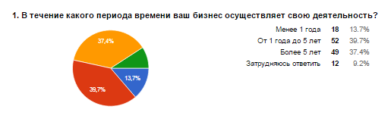
Таким образом около 80 % опрошенных работают в бизнесе от 1 года и более 5 лет.
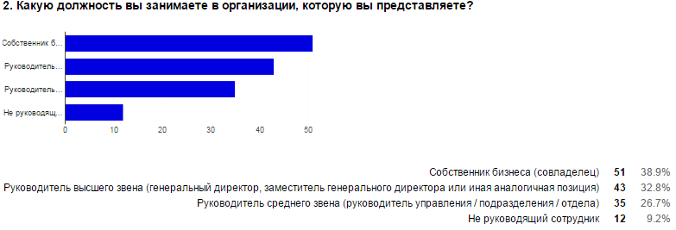
Подавляющее большинство участников являются собственниками бизнеса или руководителями высшего звена.
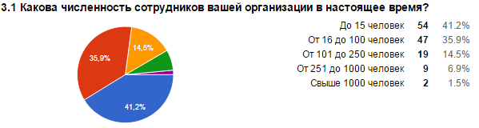
Из результатов ответов на вопрос 3.1 следует вывод, что участие в опросе приняли как малые и средние предприятия, так и предприятия с достаточно высокой численностью сотрудников.

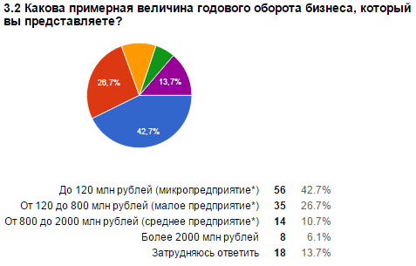

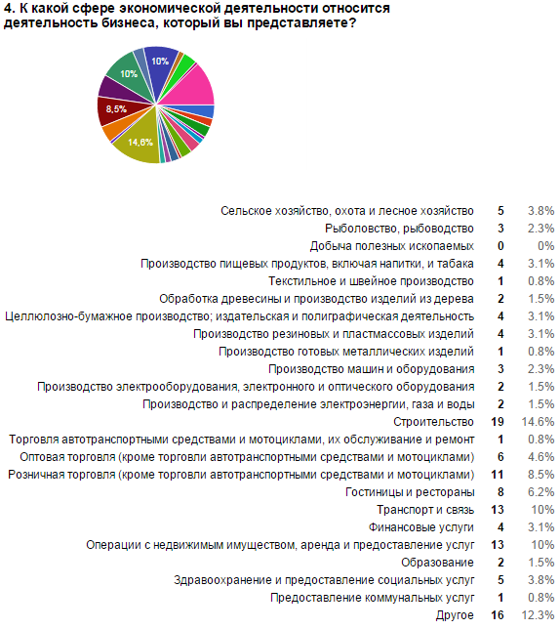
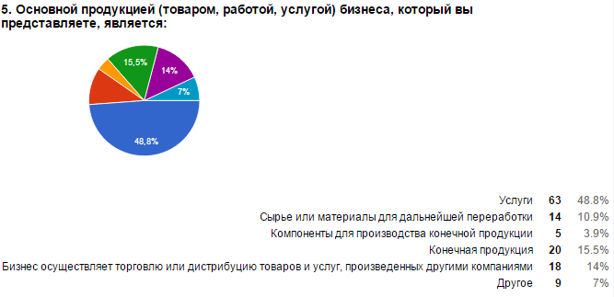
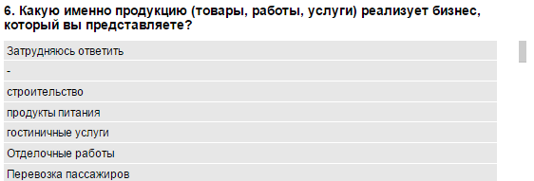

На открытый вопрос 6 (часть ответов представлена на выше) респонденты отмечали в качестве реализуемой ими продукции следующие товары, работы, услуги (аналогичные объединены):
Строительство и проектирование, производство и реализация продуктов питания, производство и реализация производство молока-сырья, гостиничные услуги, санаторно-курортные услуги, отделочные работы, перевозка пассажиров, услуги по аренде нежилых помещений, недвижимость, продажа морковка, инвестиционная деятельность, брокерская деятельность, услуги по организации событийных мероприятий, реализация упаковочных материалов, информационные услуги, услуги по созданию и обслуживанию интернет-сайтов, внедрению и обслуживанию 1С, сервисному обслуживанию ИТ-систем, предоставление маркетинговых услуг, реализация бруса и доски, санаторно-курортные путёвки, реализация товаров повседневного спроса, производство хлебобулочных изделий, реализация силового оборудование, производство блюд общественного питания, юридические информационно-консультационные услуги, обслуживание внутренних водных путей Калининградской области, изготовление мебели, в т.ч. для ванных комнат, погрузо-разгрузочные услуги, транспортные услуги, стивидорные услуги, образовательные услуги, в т.ч. в сфере культуры и искусства, перевозки пассажиров, услуги дезинфекции, производство и реализации носочно-чулочных изделий, реализация контрольно-кассовой техники и весового оборудования, реализация прицепов для грузовых автомобилей, торговля бытовой техникой (телевизоры, микроволновые печи, пылесосы, мониторы для персональных компьютеров), производство полиграфической и сувенирной продукции, сувенирная, наружная реклама, воздушная реклама, презентационное оборудование, предметная фотосъёмка, интернет-реклама, продвижение и SEO, маркетинговые услуги, эко-упаковка, услуги скорой медицинской помощи, услуги грузовой техники, производство инвалидных колясок и ступенькоходов, запчастей для средств реабилитации и т.п., погрузо-разгрузочные работы, услуги физической и технической охраны и защиты жизни и здоровья, монтаж оборудования, бизнес-консалтинг, комплексное обслуживание делового программного обеспечения, аудиторские услуги, очистка местности и водных акваторий от взрывоопасных предметов, утилизация боеприпасов, вооружения и военной техники, кредитование юридических и физических лиц, расчетно-кассовое обслуживание физических и юридических лиц, прием вкладов от населения и юридических лиц, розничную торговлю продовольственными и непродовольственными товарами (включая алкогольную продукцию, пиво и напитки, изготавливаемые на его основе, безалкогольные напитки, жевательная резинка, пищевые добавки, биологически активные добавки и табачные изделия), производство шкурки норки, медицинские услуги в области косметологии, трихологии, коррекции фигуры, оздоровления, физкультурно-оздоровительная деятельность.
Как видно из результатов, в ходе данного опроса удалось получить ответы от респондентов, осуществляющих деятельность на разнообразных рынках, в том числе из перечня рынков, рекомендованных Стандартом развития конкуренции.
Представленные ответы позволяют сделать вывод о достаточно широком участии предпринимателей, работающих в самых разных отраслях.
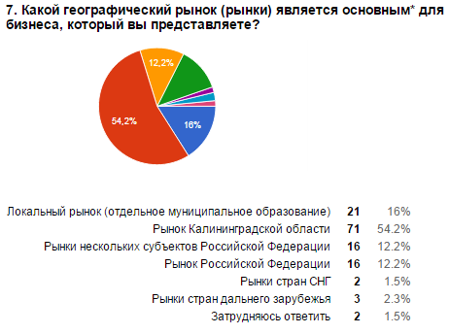
Для большинства предприятий основными являются локальные рынки, рынки Калининградской области и иных субъектов Российской Федерации.

3.3.1.2. Оценка респондентами состояния конкуренции и конкурентной среды
Далее респондентам предлагалось оценить текущий уровень развития конкуренции для рынка их присутствия, ответы распределись следующим образом:

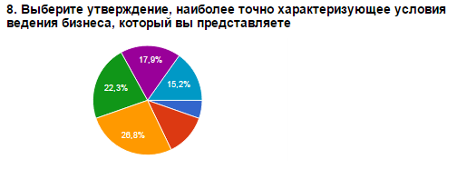
Для сохранения рыночной позиции нашего бизнеса нет необходимости реализовывать какие-либо меры по повышению конкурентоспособности нашей продукции/ работ/ услуг (снижение цен, повышение качества, развитие сопутствующих услуг, иное). - НЕТ КОНКУРЕНЦИИ | 6 | 4,7%
Для сохранения рыночной позиции нашего бизнеса время от времени (раз в 2-3 года) может потребоваться реализация мер по повышению конкурентоспособности нашей продукции/ работ/ услуг (снижение цен, повышение качества, развитие сопутствующих услуг, иное). - СЛАБАЯ КОНКУРЕНЦИЯ | 14 | 10,9%
Для сохранения рыночной позиции нашего бизнеса необходимо регулярно (раз в год или чаще) предпринимать меры по повышению конкурентоспособности нашей продукции/ работ/ услуг (снижение цен, повышение качества, развитие сопутствующих услуг, иное). - УМЕРЕННАЯ КОНКУРЕНЦИЯ | 30 | 23,3%
Для сохранения рыночной позиции нашего бизнеса необходимо регулярно (раз в год или чаще) предпринимать меры по повышению конкурентоспособности нашей продукции/ работ/ услуг (снижение цен, повышение качества, развитие сопутствующих услуг, иное), а также время от времени (раз в 2-3 года) применять новые способы ее повышения, не используемые компанией ранее. - ВЫСОКАЯ КОНКУРЕНЦИЯ | 25 | 19,4%
Для сохранения рыночной позиции нашего бизнеса необходимо постоянно (раз в год и чаще) применять новые способы повышения конкурентоспособности нашей продукции/ работ/ услуг (снижение цен, повышение качества, развитие сопутствующих услуг, иное), не используемые компанией ранее. - ОЧЕНЬ ВЫСОКАЯ КОНКУРЕНЦИЯ | 20 | 15,5%
Затрудняюсь ответить | 17 | 13,2%

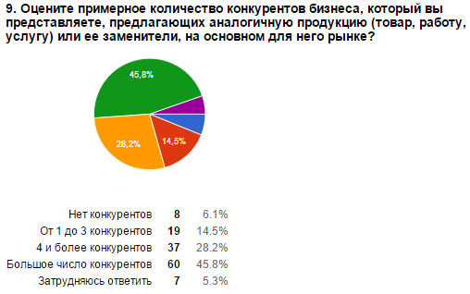

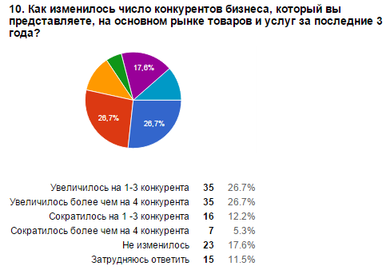
Ответы на вопросы 11, 12 представлены в сводном табличном виде (количество согласившихся - чел/ % от числа опрошенных).

11. Оцените качество официальной информации о состоянии конкурентной среды на рынках товаров и услуг Калининградской области (количество участников, данные о перспективах развития конкретных рынков, барьеры входа на рынки и т.д.) и деятельности по содействию развитию конкуренции, размещаемой в открытом доступе.

Характеристика официальной информации | Удовл.(%) | Скорее удовл. (%) | Скорее  Неудовл. (%) | Неудовл. (%) | Затрудняюсь ответить/(%)  мне ничего не известно  о такой информации
Уровень доступности | 22,1 | 18,3 | 14,5 | 14,5 | 29,0
Уровень понятности | 14,5 | 22,9 | 13,7 | 16,0 | 31,3
Удобство получения | 16,0 | 17,6 | 16,0 | 16,8 | 32,8

12. Пожалуйста, оцените примерное число поставщиков основного закупаемого товара (работы, услуги), который приобретает представляемый вами бизнес для производства и реализации собственной продукции (если применимо), а также вашу удовлетворенность состоянием конкуренции между поставщиками этого товара (работы, услуги).

 | Единственный поставщик / Неудовлетворит. | 2-3 поставщика / Скорее  неудовлетворит. | 4 и более поставщика / Скорее удовлетворит. | Большое число поставщиков / Удовлетворит. | Затрудняюсь ответить
Число поставщиков основного закупаемого товара (работы, услуги) | 17/ 13,0 % | 23/ 17,6 % | 28/ 21,4 % | 30/ 22,9 % | 32/ 24,4 %
Удовлетворенность состоянием конкуренции между поставщиками основного закупаемого товара (работы, услуги) | 12/ 9,2 % | 23/ 17,6 % | 23/ 17,6 % | 25/ 19,1 % | 47/ 35,9 %
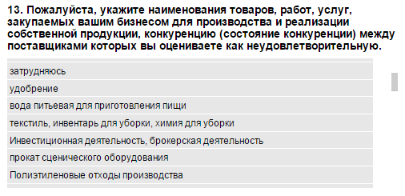

На открытый вопрос 13 (часть ответов представлена на выше) респонденты также отмечали разнообразные закупаемые товары, работы, услуги, конкуренцию между поставщиками которых оценивается ими как неудовлетворительная, например:
продукты питания, электроэнергия, удобрения, вода питьевая для приготовления пищи, текстиль, инвентарь для уборки, химия для уборки, брокерская деятельность, прокат сценического оборудования, полиэтиленовые отходы производства, медицинское оборудование, лес, растительное масло, цветные металлы, санаторно-курортный отдых, горюче-смазочные материалы, металлопрокат, краска, чистящие и моющие средства, специализированные услуги по обслуживанию инфраструктуры портовых сооружений, рыба, ядовитые приманки, рекламные услуги, пиломатериалы, стеклянная банка, крышка twist-off, сушеные овощи, комплектующие для бытовой техники (отсутствует производство на территории Калининградской области), эко-упаковка, бумага, медикаменты, автомобильное топливо, запасные части для грузовой техники, автомобили, деревоплита, фурнитура, умывальники, лакокрасочные материалы, электроэнергия, ИТ технологии, коммунальные услуги, субпродукты, куриный шрот, килька, зерно, медицинские расходные и косметические средства, дизельное топливо, масло и запасные части для автомобильного транспорта, электрические провода, трубы и оборудование, строительные материалы, красители пищевые, добавки и удобрения, ветеринарные препараты, косметика.
Стоит отметить, что частым ответом в данной случае стали «не знаю», «нет такого», «таких поставщиков нет», либо указания на то, что есть проблемы с поставщиками, но при этом наблюдается здоровая конкуренция между ними» и т.п., некоторыми отмечалось то, что специфика бизнеса не предполагает постоянного закупа.
3.3.1.3.Оценка респондентами барьеров ведения предпринимательской деятельности

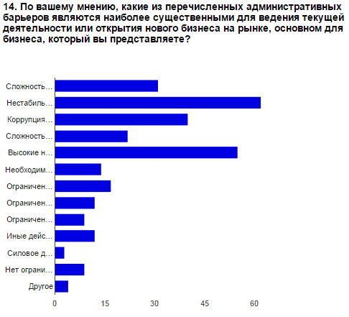
Сложность получения доступа к земельным участкам | 31 | 24%
Нестабильность российского законодательства, регулирующего предпринимательскую деятельность | 62 | 48.1%
Коррупция (включая взятки, дискриминацию и предоставление преференций отдельным участникам на заведомо неравных условиях) | 40 | 31%
Сложность/ затянутость процедуры получения лицензий | 22 | 17.1%
Высокие налоги | 55 | 42.6%
Необходимость установления партнерских отношений с органами власти | 14 | 10.9%
Ограничение/ сложность доступа к закупкам компаний с госучастием и субъектов естественных монополий | 17 | 13.2%
Ограничение/ сложность доступа к поставкам товаров, оказанию услуг и выполнению работ в рамках госзакупок | 12 | 9.3%
Ограничение органами власти инициатив по организации совместной деятельности малых предприятий (например, в части создания совместных предприятий, кооперативов и др.) | 9 | 7%
Иные действия/ давление со стороны органов власти, препятствующие ведению бизнеса на рынке или входу на рынок новых участников | 12 | 9.3%
Силовое давление со стороны правоохранительных органов (угрозы, вымогательства и т.д.) | 3 | 2.3%
Нет ограничений | 9 | 7%
Другое | 4 | 3.1%

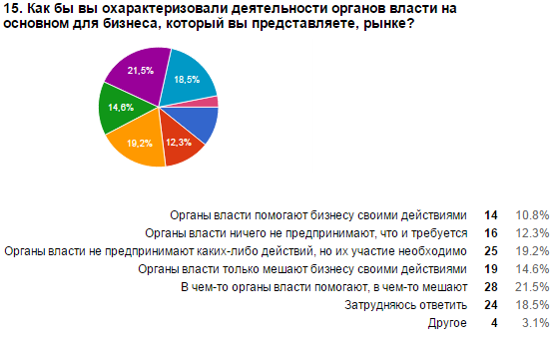

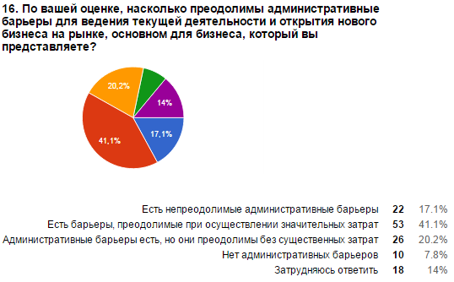

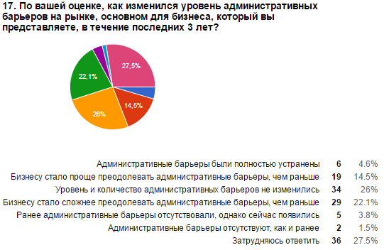

Результаты ответов на вопрос 18 «Оцените характеристики услуг субъектов естественных монополии в Калининградской области по следующим критериям: 1. Удовлетворительно/низкая. 2. Скорее удовлетворительно/скорее низкая. 3. Скорее неудовлетворительно/скорее высокая. 4. Неудовлетворительно/высокая. 5. Затрудняюсь ответить.» представлены отдельно по каждому виду услуг (водоснабжение, водоотведение; газоснабжение, электроснабжение, теплоснабжение, телефонная связь) и критериям (сроки получения доступа; сложность (количество) процедур подключения, стоимость подключения).

Услуги водоснабжения, водоотведения

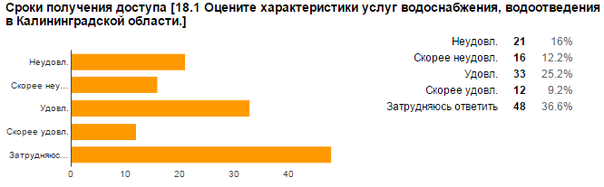
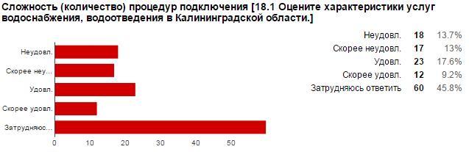

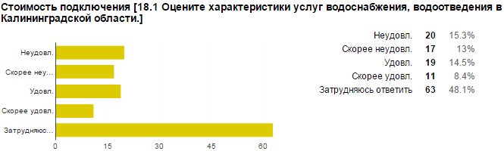

Услуги газоснабжения

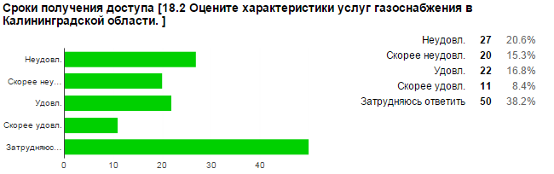

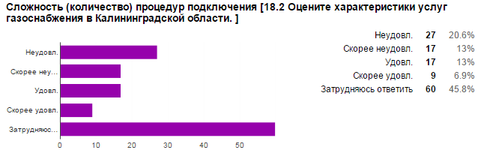

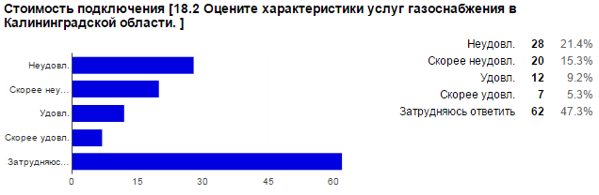

Услуги электроснабжения

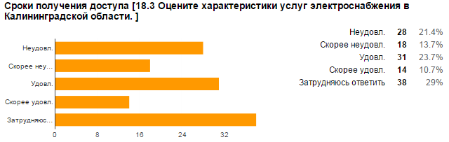

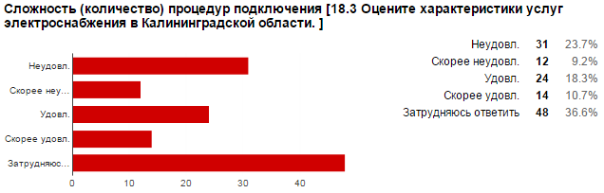

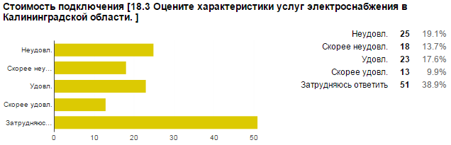

Услуги теплоснабжения

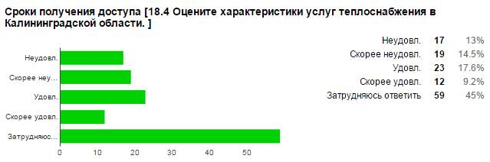

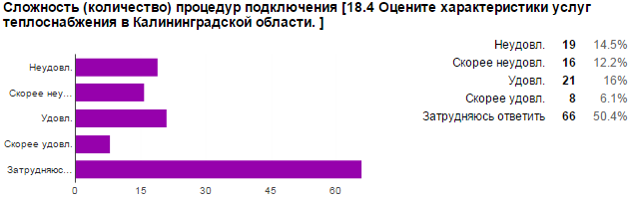

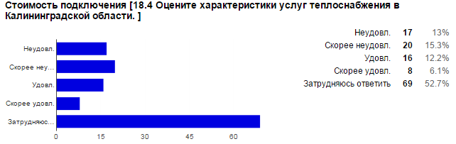

Услуги телефонной связи

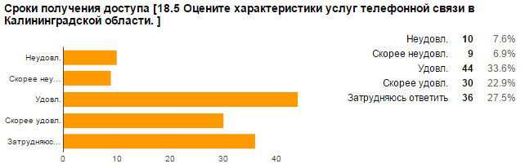

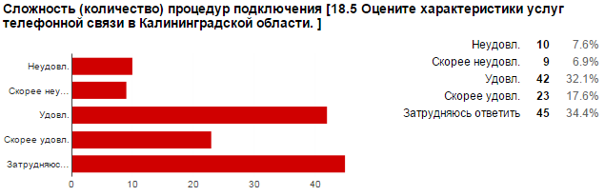

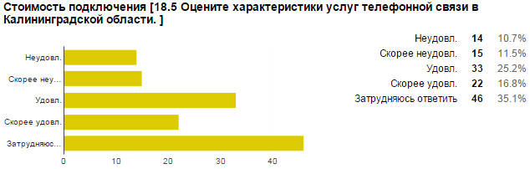

Свод ответов на открытый вопрос 19 представлен в табличном виде. Большинство опрошенных предпринимателей не указали ответа на данный вопрос, в том числе по причине того, что в подключении нет необходимости (в случае, например, уже подключенных ранее услуг). Также комментарии по оценке услуг естественных монополий см. в разделе 3.3.4.

19. Если бизнес, который вы представляете, сталкивался с процессом получения доступа к следующим услугам, оцените, пожалуйста, сложность (количество процедур) и сроки их получения (пожалуйста, впишите примерные значения или интервал значений):

Наименование процедуры | Количество процедур | Срок получения услуги
Подключение к электросетям | от 1 до 10 процедур | от 14 дней до 3 лет
Подключение к сетям водоснабжения и водоотведения | от 1 до 3 процедур | от 14 дней до 2 лет
Подключение к тепловым сетям | от 1 до 10 процедур | от 7 дней до 6 месяцев
Подключение к телефонной сети | от 1 до 5 процедур | от 2 дней до 6 месяцев
Получение доступа к земельному участку | от 1 до 9 процедур | от 7 дней до 3 лет

Как следует из ответов на следующий вопрос 20, большинство предпринимателей применяли различные способы повышения конкурентоспособности в течение последних трех лет (здесь была предоставлена возможность указать несколько вариантов ответов).
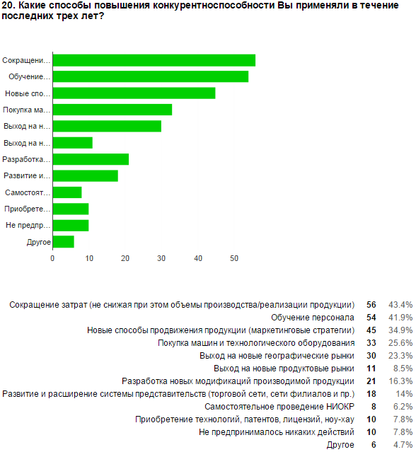

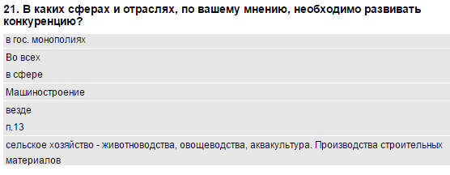

На открытый вопрос 21 (часть ответов представлена выше) респонденты чаще всего затруднялись ответить, а из предоставленных ответов можно отметить сферы, занятые «государственный сектором», естественными монополиями, а также производство строительных материалов, сельское хозяйство (животноводство, овощеводство, аквакультура). Также было отмечено положительное влияние на состояние конкурентно среды в розничной торговле в Калининградской области оказывает развитие несетевых форматов торговли (ярмарки, рынки), а также ввоз гражданами товаров из сопредельных государств.

3.3.1.4 Информация об обращениях субъектов предпринимательской деятельности, экспертов, потребителей товаров, работ и услуг, касающиеся качества конкурентной среды, организации, представляющие интересы субъектов предпринимательской деятельности и потребителей товаров, работ и услуг.
Согласно ежегодному докладу о деятельности Уполномоченного по защите прав предпринимателей в Калининградской области за 2015 год, размещенного на официальном сайте Уполномоченного в разделе «Материалы/Доклады» (http://ombudsmanbiz39.ru/materialy/doklad/), в 2015 году в его адрес поступило 274 обращения предпринимателей (в 2014 году – 165), в том числе по уголовным делам – 19 обращений (в 2014 году – 18).
Большинство жалоб (32 %) в 2015 году поступило по вопросам работы органов местного самоуправления и касались они, прежде всего, разработки и утверждения схем размещения нестационарных торговых объектов, неисполнение обязательств по муниципальным контрактам, а также границ прилегающих территорий, где запрещена розничная торговля алкогольной продукции.
При этом необходимо отметить, что иногда от одного предпринимателя могли поступать несколько обращений, в том числе повторные. Таким образом, количество обратившихся предпринимателей было меньше количества жалоб.
Письменных жалоб в 2015 году поступило 109.
По сферам деятельности большинство жалоб касались торговли (43%).
По сферам отношений 70% жалоб можно отнести к комплексному нарушению прав, 16 % - к земельным отношениям, 7 % - к налоговым, 4 % касались природопользования и экологии, 2 % - таможенных вопросов, 1% - кадастр.

3.3.1.4 Информация о деятельности Федеральной службы государственной статистики.
По запросу Калининградстатом были направлены статистические данные по формам статистической отчетности №№ 1-ДАП, ДАП-ПМ, ДАС, 1-ДА (услуги) за II и IV кварталы 2014 г. и II квартал 2015 г. (таблицы ниже).

Данные по Формам статистической отчетности
№№ 1-ДАП, ДАП-ПМ, ДАС (по информации Калининградстата)

Показатель | Период
 | 2 кв.  2014 г. | 4 кв.  2014 г. | 2 кв. 2015 г.
Ответило фактически/
всего респондентов
1. Количество юридических лиц, считающих, что за отчетный период антиконкурентных действий органов государственной власти и местного самоуправления стало меньше/ общее количество опрошенных
осуществляющих деятельность по добыче полезных ископаемых, в обрабатывающих производствах, производстве и распределении электроэнергии, газа и воды (кроме малых предприятий) | 0/32 | 1/32 | 1/29
осуществляющих деятельность по добыче полезных ископаемых, в обрабатывающих производствах, производстве и распределении электроэнергии, газа и воды, являющиеся малыми предприятиями (кроме микропредприятий) | 0/20 | 2/20 | 1/29
строительные организации (кроме микропредприятий) | 3/96 | 2/96 | 14/115
2. Количество юридических лиц от числа опрошенных, считающих, что за отчетный период состояние конкурентной среды улучшилось/ общее количество опрошенных
осуществляющих деятельность по добыче полезных ископаемых, в обрабатывающих производствах, производстве и распределении электроэнергии, газа и воды (кроме малых предприятий) | 1/32 | 3/32 | 2/29
осуществляющих деятельность по добыче полезных ископаемых, в обрабатывающих производствах, производстве и распределении электроэнергии, газа и воды, являющиеся малыми предприятиями (кроме микропредприятий) | 10/20 | 10/20 | 2/29
строительные организации (кроме микропредприятий) | 19/96 | 21/96 | 14/115
3. Количество юридических лиц от числа опрошенных, считающих, что за отчетный период доступность услуг естественных монополий возросла/ общее количество опрошенных
осуществляющих деятельность по добыче полезных ископаемых, в обрабатывающих производствах, производстве и распределении электроэнергии, газа и воды, кроме малых предприятий | 0/32 | 4/32 | 1/29
осуществляющих деятельность по добыче полезных ископаемых, в обрабатывающих производствах, производстве и распределении электроэнергии, газа и воды, являющиеся малыми предприятиями (кроме микропредприятий) | 0/20 | 1/20 | 1/29
строительные организации (кроме микропредприятий) | 4/96 | 5/96 | 3/115

Данные по Форме статистической отчетности
№ 1-ДА (услуги) (по информации Калининградстата)

Показатель | Период
 | 1 кв.  2014 г. | 3 кв.  2014 г. | 1 кв. 2015 г.
 | Ответило фактически/ всего респондентов
1. Количество юридических лиц от числа опрошенных, считающих, что за отчетный период антиконкурентных действий органов государственной власти и местного самоуправления стало меньше/ общее количество опрошенных
осуществляющих деятельность в сфере услуг (кроме микропредприятий) | 0/80 | 1/80 | 6/79
2. Количество юридических лиц от числа опрошенных, считающих, что за отчетный период состояние конкурентной среды улучшилось/ общее количество опрошенных
осуществляющих деятельность в сфере услуг (кроме микропредприятий) | 4/80 | 6/80 | 17/79
3. Количество юридических лиц от числа опрошенных, считающих, что за отчетный период доступность услуг естественных монополий возросла/ общее количество опрошенных
осуществляющих деятельность в сфере услуг (кроме микропредприятий) | 4/80 | 4/80 | 21/79

3.3.1.5 Информация о результатах анализа правоприменительной практики территориальных органов Федеральной антимонопольной службы, в том числе о доле (процентах) оспоренных в судах решений, а также о доле (процентах) их решений, вступивших в законную силу, с разбивкой по направлениям деятельности.
По соответствующему запросу Управлением Федеральной антимонопольной службы России по Калининградской (далее – УФАС России по Калининградской области) представлены нижеследующие данные.
По данным УФАС России по Калининградской области, в 2014 году в суде обжаловано 215 решений антимонопольного органа (выиграно 99,8 %), в 2015 году – 145 решений (выиграно 93 %). Доля вступивших в силу решений составляет около 100 %.
Сведения об обращениях субъектов предпринимательской деятельности, экспертов, потребителей товаров, работ и услуг, касающихся качества конкурентной среды, поступивших в 2014-2015 гг. в УФАС России по Калининградской области представлены в таблице ниже.

«Обращения субъектов предпринимательской деятельности, экспертов, потребителей товаров, работ и услуг, касающиеся качества конкурентной среды, поступивших в УФАС России
по Калининградской области»

К какой сфере экономической деятельности относится субъект предпринимательской деятельности | Количество обращений, полученных в 2014 году | Количество обращений, полученных в 2015 году
Сельское хозяйство, охота и лесное хозяйство | 157 | 232
Рыболовство, рыбоводство | - | -
Добыча полезных ископаемых | - | -
Производство пищевых продуктов, включая напитки, и табака | - | -
Текстильное и швейное производство | 5 | 4
Обработка древесины и производство изделий из дерева | - | -
Целлюлозно-бумажное производство; издательская и полиграфическая деятельность | 2 | 1
Производство резиновых и пластмассовых изделий | - | -
Производство готовых металлических изделий | - | -
Производство машин и оборудования | - | -
Производство электрооборудования, электронного и оптического оборудования | - | -
Производство и распределение электроэнергии, газа и воды | 255 | 150
Строительство | 200 | 233
Торговля автотранспортными средствами и мотоциклами, их обслуживание и ремонт | - | -
Оптовая торговля (кроме торговли автотранспортными средствами и мотоциклами) | - | -
Розничная торговля (кроме торговли автотранспортными средствами и мотоциклами) | 70 | 67
Гостиницы и рестораны | 5 | 6
Транспорт и связь |  | 7
Финансовые услуги | 8
Операции с недвижимым имуществом, аренда и предоставление услуг | 1
Образование | 6 | 2
Здравоохранение и предоставление социальных услуг | 4 | 8
Предоставление коммунальных услуг | 44 | 50
Другое (пожалуйста, укажите) | 452 | 567

3.3.2. Результаты проведенного ежегодного мониторинга удовлетворенности потребителей качеством товаров, работ и услуг на товарных рынках субъекта Российской Федерации и состоянием ценовой конкуренции.
Общая информация о проведенном мониторинге содержится в разделе 2.3 настоящего доклада.
Социально-демографические показатели
Результаты мониторинга представлены в целом по области. Мониторинг проводился в разрезе муниципальных образований (22), а также по социальному статусу, возрасту, половой принадлежности, наличию детей и наличию образования, среднемесячному доходу в расчете на одного члена семьи. Всего в мониторинге приняли участие 437 респондентов.
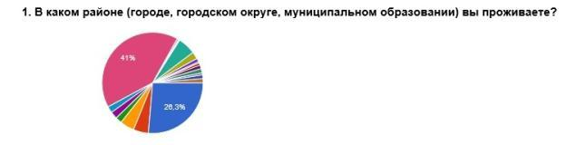
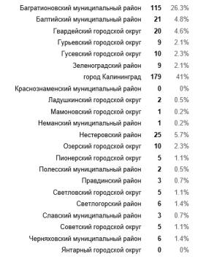

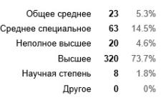
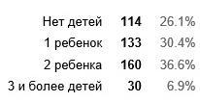
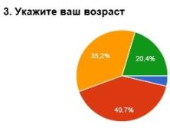
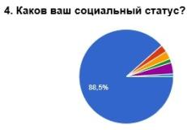
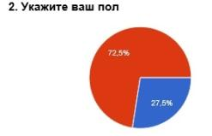
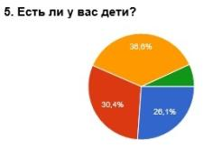
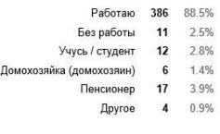
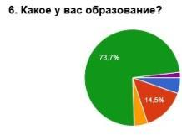
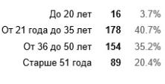
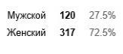
Удовлетворенность качеством и ценами товаров и услуг
Потребителями оценивались рынки, установленные распоряжением Правительства РФ № 1738, а также добавлены рынок туристических услуг и рынок производства агропромышленной продукции в соответствии с утвержденным перечнем приоритетных и социально значимых рынков для содействия развитию конкуренции в Калининградской области (распоряжение Губернатора Калининградской области от 27.02.2015 г. № 96-р, прилагается).
Рынок услуг дошкольного образования
42,1% опрошенных считает, что организаций на данном рынке услуг достаточно, 32,3 % считают, что мало, при этом 22,4 % затруднились ответить.
Качеством услуг суммарно скорее удовлетворены и удовлетворены – 38,3%, скорее не удовлетворены и не удовлетворены – 24,1%, затруднились ответить – 29,3 %.
Уровнем цен суммарно скорее удовлетворены и удовлетворены – 38,3%, скорее не удовлетворены и не удовлетворены – 24,1%, затруднились ответить – 29,3 %.
Возможностью выбора суммарно скорее удовлетворены и удовлетворены – 35,3%, скорее не удовлетворены и не удовлетворены – 34,5%, затруднились ответить – 30,2 %.
Количество организаций на данном рынке услуг увеличилось – 40,3%, не изменилось – 23,8%, затруднились ответить – 28,4%
Уровень цен услуг дошкольного образования в течение последних 3 лет увеличился – 54,9%, затруднились ответить – 32,3%.
Качество услуг дошкольного образования в течение последних 3 лет не изменилось – 38,2%, увеличилось – 17,8%, 35% затруднились ответить.
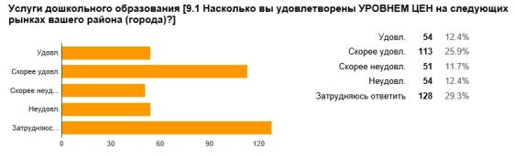
Возможность выбора услуг дошкольного образования в течение трех лет, по мнению опрошенных, не изменилась – 35%, увеличилась – 23,8% при этом 35% затруднились ответить.
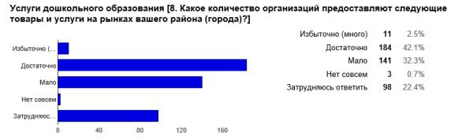

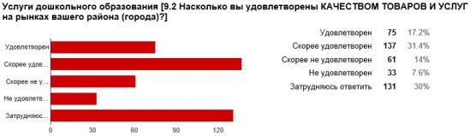

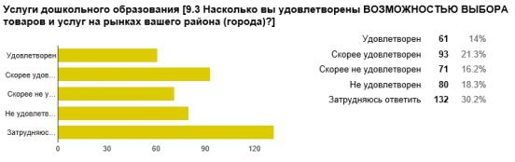

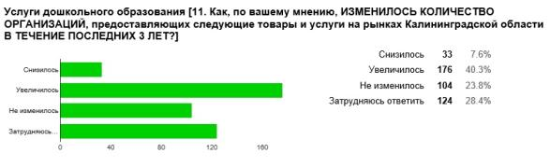

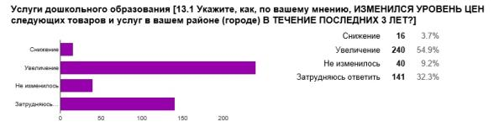

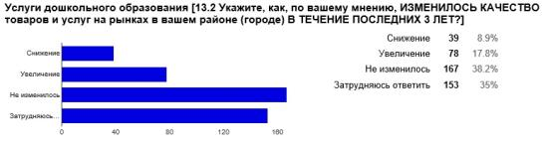

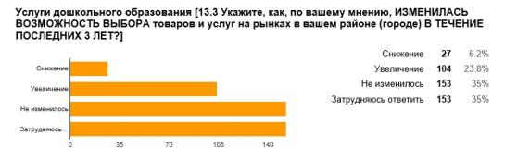

Рынок услуг детского отдыха и оздоровления
Подавляющее большинство (47,1%) опрошенных считает, что организаций на данном рынке услуг мало, 20,1 % считают, что достаточно, при этом 20,6 % затруднились ответить.
Уровень цен: затруднились ответить – 31,8%, суммарно скорее удовлетворены и удовлетворены – 23,8%, скорее не удовлетворены и не удовлетворены – 32,3%.
Качеством услуг суммарно скорее удовлетворены и удовлетворены – 28,2%, скорее не удовлетворены и не удовлетворены – 37,3%, затруднились ответить – 34,6 %.
Возможностью выбора суммарно скорее удовлетворены и удовлетворены – 24,5%, скорее не удовлетворены и не удовлетворены – 41,6%, затруднились ответить – 33,9 %.
Количество организаций в течение последних 3 лет на данном рынке услуг не изменилось – 36,2%, увеличилось – 20,6%, снизилось – 9,8%, затруднились ответить – 33,4%
Уровень цен услуг в течение последних 3 лет увеличился – 53,8%, затруднились ответить – 36,4%.
Качество услуг детского отдыха и оздоровления в течение последних 3 лет, по мнению опрошенных, не изменилось – 38,7%, 39,4% затруднились ответить.
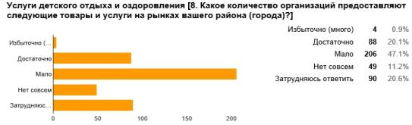
Возможность выбора услуг в течение 3 лет, по мнению опрошенных, не изменилась – 36,2%, увеличилась – 14,9% при этом 39,1% затруднились ответить.
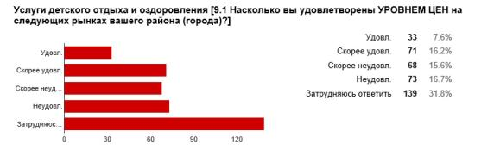
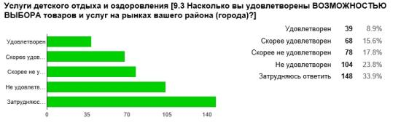

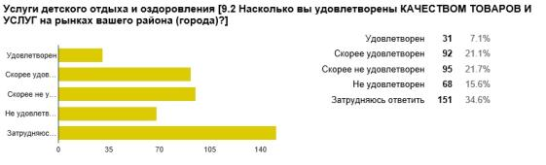

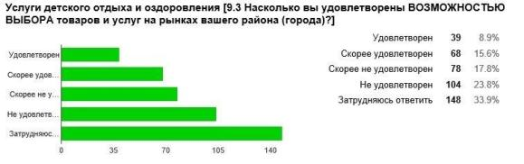

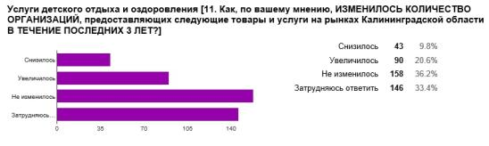

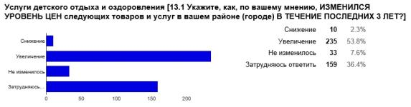

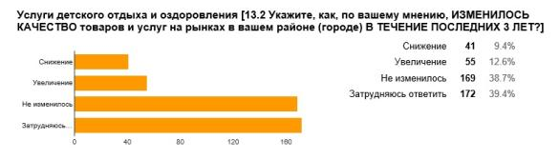

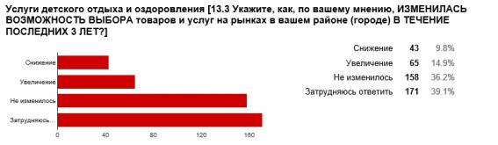

Рынок услуг дополнительного образования детей
Большинство респондентов (41%) считает, что организаций на данном рынке услуг мало, 33,4 % считают, что достаточно, при этом 21,1 % затруднились ответить.
Уровнем цен суммарно скорее удовлетворены и удовлетворены – 32,5%, скорее не удовлетворены и не удовлетворены – 24,1%, затруднились ответить – 29,1 %.
Качеством услуг суммарно скорее удовлетворены и удовлетворены – 39,8%, скорее не удовлетворены и не удовлетворены – 28,4%, затруднились ответить – 29,1 %.
Возможностью выбора суммарно скорее удовлетворены и удовлетворены – 32,3%, скорее не удовлетворены и не удовлетворены – 35,5%, затруднились ответить – 32,3 %.
Количество организаций, по мнению опрошенных, на данном рынке услуг в течение последних 3 лет не изменилось – 32,7%, увеличилось – 29,5%, затруднились ответить – 30%.
Уровень цен услуг дополнительного образования детей в течение последних 3 лет увеличился – 52,2%, затруднились ответить – 33%.
Качество услуг на данном рынке в течение последних 3 лет не изменилось – считают 39,4% опрошенных, 35% затруднились ответить, 14,4% отметили увеличение.
Возможность выбора услуг в течение 3 лет: 38,4% затруднились ответить и 32 % опрошенных считают, что не изменилась.

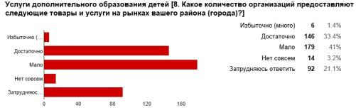
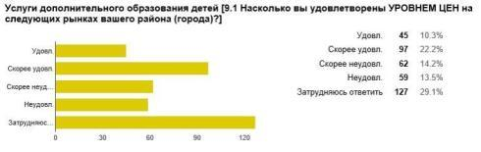
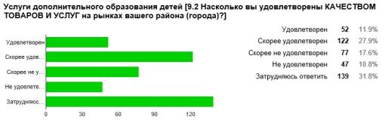
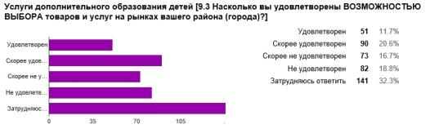
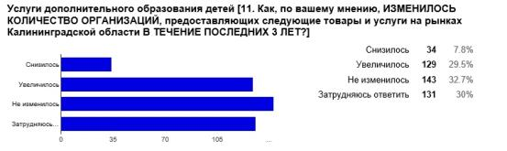
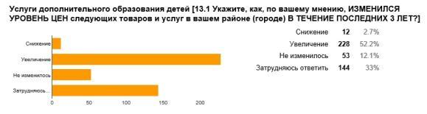
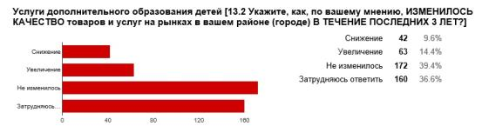
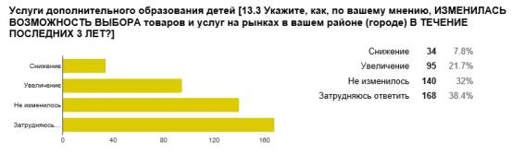

Рынок медицинских услуг
Подавляющее большинство (55,4%) опрошенных считает, что организаций на данном рынке услуг мало, 28,1% опрошенных считает, что организаций достаточно.
Уровнем цен суммарно скорее не удовлетворены и не удовлетворены – 56,3%, скорее удовлетворены и удовлетворены – 17,8%.
Также большой процент опрошенных суммарно скорее не удовлетворены и не удовлетворены качеством услуг – 69,8%, скорее удовлетворены и удовлетворены – 19,7%.
Возможностью выбора суммарно скорее не удовлетворены и не удовлетворены – 64,5%, скорее удовлетворены и удовлетворены – 24,5% опрошенных.
Количество организаций на данном рынке услуг увеличилось – считают 29,1% опрошенных, не изменилось – 41,9%.
Уровень цен на рынке медицинских услуг, по мнению респондентов, в течение последних 3 лет увеличился – 73,2% опрошенных.
Качество услуг в течение последних 3 лет не изменилось – считают 44,2% опрошенных, снизилось – 29,3%.
Возможность выбора услуг в течение трех лет, по мнению опрошенных, не изменилась – 42,1%, увеличилась – 23,6%.

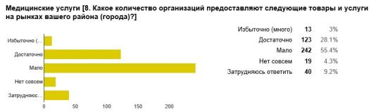
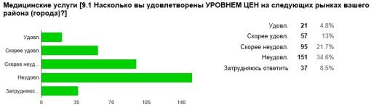
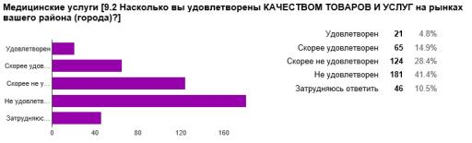
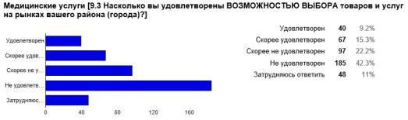
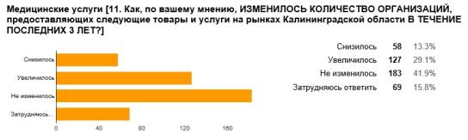
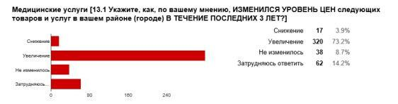
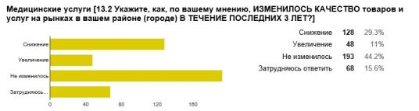
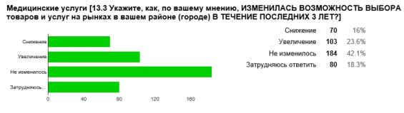

Рынок услуг психолого-педагогического сопровождения детей с ограниченными возможностями здоровья
37,8 % опрошенных затруднились ответить на вопрос, какое количество организаций предоставляют услуги на данном рынке, 30,9 % – считают, что мало, 15,1% – считают, что организаций достаточно.
На вопрос про уровень цен практически половина опрошенных затруднились ответить – 46,5%.
Про качество услуг также большинство затруднилось ответить – 47,8%, суммарно скорее не удовлетворены и не удовлетворены – 32,8%, скорее удовлетворены и удовлетворены – всего 19,5% опрошенных.
Возможностью выбора суммарно скорее не удовлетворены и не удовлетворены – 35,7%, скорее удовлетворены и удовлетворены – всего 15,6%, при этом практически половина респондентов затруднилась ответить – 48,7 %.
Количество организаций на данном рынке услуг в течение последних 3 лет, по мнению опрошенных, не изменилось – 33,2%, увеличилось – 11,4%, затруднились ответить – 46,9%
Уровень цен услуг в течение последних 3 лет, по мнению опрошенных, увеличился – 32,3%, затруднились ответить – 52,2%.
Качество услуг в течение последних 3 лет, по мнению опрошенных, не изменилось – 28,6%, увеличилось – 15,8%, больше половины респондентов (55,6%) затруднились ответить.
Возможность выбора услуг в течение трех лет, по мнению опрошенных, не изменилась – 26,8%, увеличилась – 11,2%, также больше половины респондентов (55,1%) затруднились ответить.

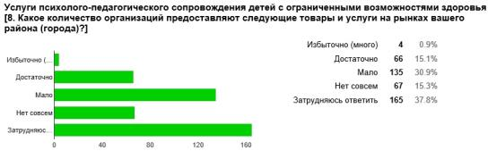
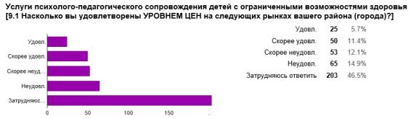
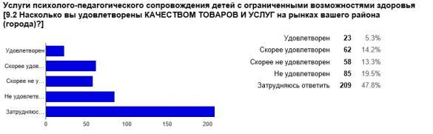
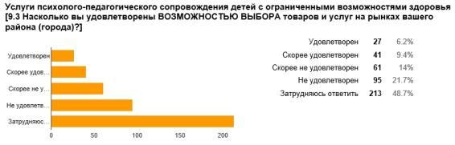

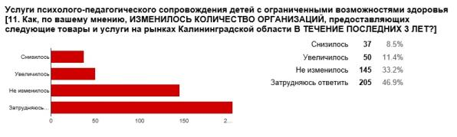
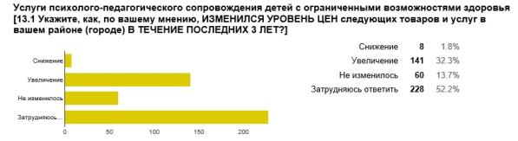
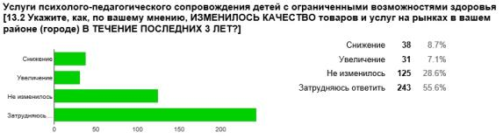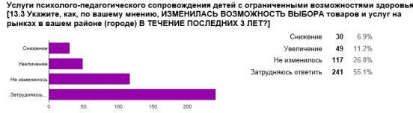

Рынок услуг в сфере культуры
По количеству организаций 39,4% опрошенных считает, что организаций на данном рынке услуг достаточно, 45,5 % считают, что мало, при этом 10,5% затруднились ответить.
Уровнем цен суммарно скорее удовлетворены и удовлетворены – 47,1%, скорее не удовлетворены и не удовлетворены – 29,1%, затруднились ответить – 13%.
Качеством услуг суммарно скорее удовлетворены и удовлетворены – 48,5%, скорее не удовлетворены и не удовлетворены – 35,4%, затруднились ответить – 16 %.
Возможностью выбора суммарно скорее удовлетворены и удовлетворены – 41,5%, скорее не удовлетворены и не удовлетворены – 41,8%.
Количество организаций на данном рынке в течение последних 3 лет услуг увеличилось – считают 22,9% опрошенных, не изменилось – 48,5%.
Уровень цен, по мнению респондентов, в течение последних 3 лет увеличился – 53,5%, 24,9% затруднились ответить, 19,5% считают, что не изменились.
Качество услуг в течение последних 3 лет не изменилось – считают 47,6% опрошенных, увеличилось – 19,5%, затруднились с ответом – 24,5%.
Возможность выбора услуг в течение 3 лет, по мнению опрошенных, не изменилась – 43%, увеличилась – 24,9%, затруднились с ответом – 24,%.

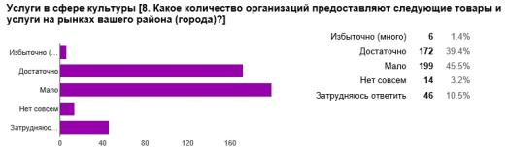
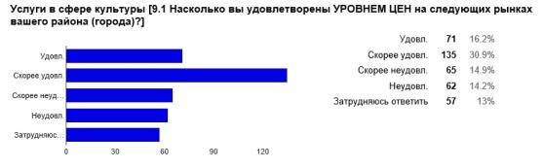
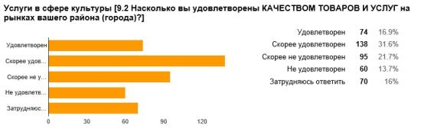
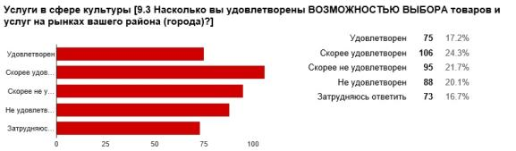
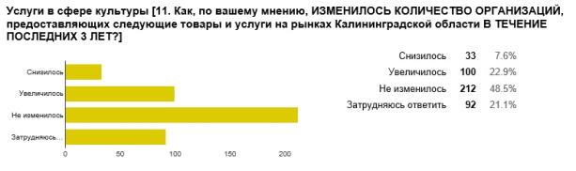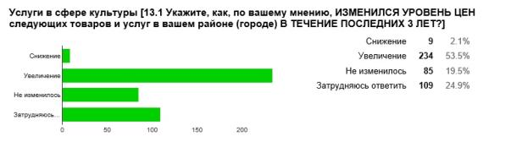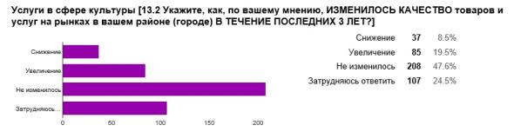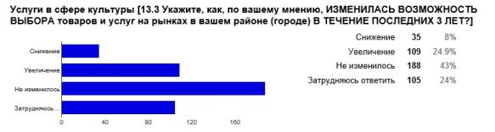

Рынок услуг жилищно-коммунального хозяйства
По количеству организаций мнения разделились: 41,4% опрошенных считает, что организаций на данном рынке услуг достаточно, 39,1 % считают, что мало.
Уровнем цен суммарно скорее удовлетворены и удовлетворены – 24,5%, скорее не удовлетворены и не удовлетворены – 50,5%.
Качеством услуг суммарно скорее удовлетворены и удовлетворены – 26,1%, скорее не удовлетворены и не удовлетворены больше половины опрошенных – 63,4%.
Возможностью выбора суммарно скорее удовлетворены и удовлетворены – 22,6%, скорее не удовлетворены и не удовлетворены также больше половины опрошенных – 62,7%.

Количество организаций на данном рынке в течение последних 3 лет услуг не изменилось – 46,7%, увеличилось – 21,7%, затруднились ответить – 19,9%
Уровень цен услуг на данном рынке услуг в течение последних 3 лет увеличился – считает большинство опрошенных (74,6%).
Качество услуг в течение последних 3 лет не изменилось – считают 43,2%, снизилось – 24,9%, 18,8% затруднились ответить.
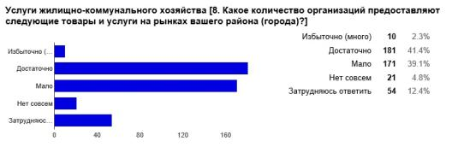
Возможность выбора услуг ЖКХ в течение трех лет не изменилась – считает почти половина респондентов (48,5%), увеличилась – 14,9%, 23,6% затруднились ответить.

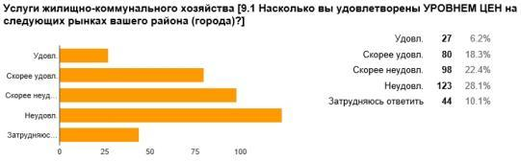

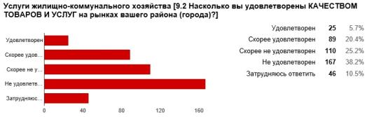

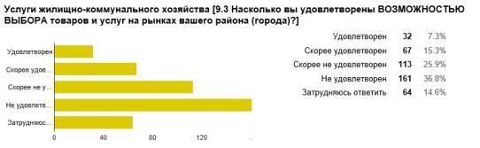

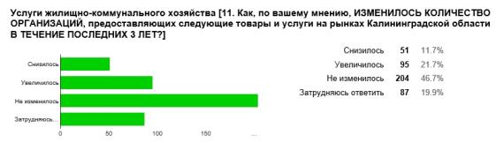

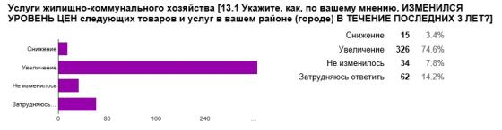

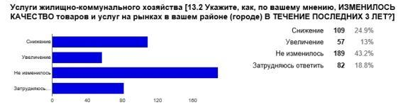

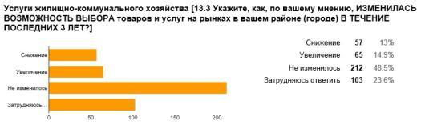

Рынок услуг розничной торговли
Более половины опрошенных (64,8%) считает, что организаций на данном рынке услуг достаточно и 16,5% - считает, что избыточное количество.
Уровнем цен суммарно скорее удовлетворены и удовлетворены – 42,8%, скорее не удовлетворены и не удовлетворены – 37,3%.
Качеством услуг суммарно скорее удовлетворены и удовлетворены более половины респондентов – 57%, скорее не удовлетворены и не удовлетворены – 33,8%.
Возможностью выбора суммарно скорее удовлетворены и удовлетворены также более половины респондентов – 60,7%, скорее не удовлетворены и не удовлетворены – 29,9%.
Количество организаций на данном рынке услуг в течение 3 лет увеличилось – считают 51,9% опрошенных, не изменилось – 26,8%.
Уровень цен услуг в течение последних 3 лет увеличился – считает абсолютное большинство респондентов – 80,1%.
Качество услуг в течение последних 3 лет не изменилось – считают 46,2% опрошенных, увеличилось – 26,1%.
Возможность выбора услуг в течение 3 лет увеличилась – считают 41,4%, не изменилась – 33,4%, при этом 17,8% опрошенных затруднились ответить.
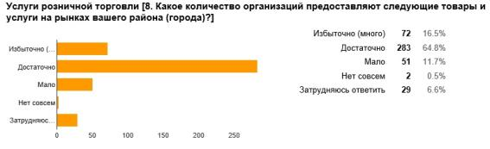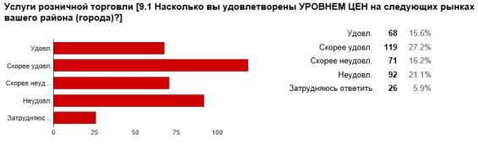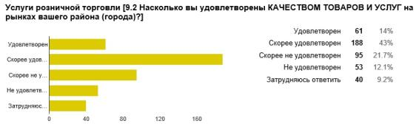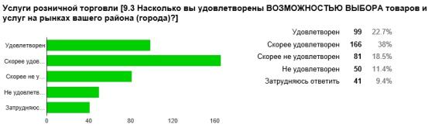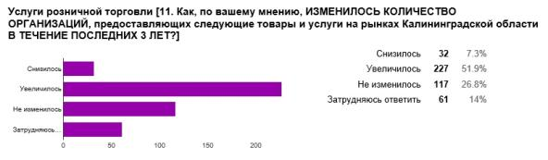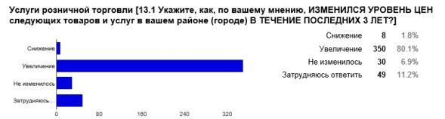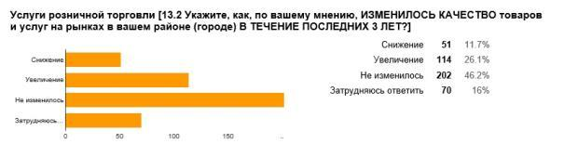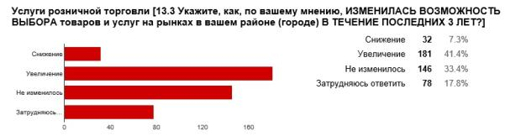
Рынок услуг перевозок пассажиров наземным транспортом
58,4% опрошенных считает, что организаций на данном рынке услуг достаточно, 24,5 % считают, что мало.
Уровнем цен суммарно скорее удовлетворены и удовлетворены – 50,5%, скорее не удовлетворены и не удовлетворены – 29,7%.
Качеством услуг суммарно скорее удовлетворены и удовлетворены – 48,1%, скорее не удовлетворены и не удовлетворены – 37,3%.
Возможностью выбора суммарно скорее удовлетворены и удовлетворены – 50,6%, скорее не удовлетворены и не удовлетворены – 36,6.
Количество организаций в течение последних 3 лет на данном рынке услуг увеличилось – 30,2%, не изменилось – 41,6%, затруднились ответить – 18,8%.
Уровень цен услуг в течение последних 3 лет увеличился – 74,4%, затруднились ответить – 14%, не изменился – 10,1%.
Качество услуг в течение последних 3 лет не изменилось – 50,1%, увеличилось – 19,2%, 17,8% затруднились ответить, 12,8% считают, что снизилось.
Возможность выбора услуг в течение 3 лет, по мнению опрошенных, не изменилась – считают 48,3%, увеличилась – 24%, при этом 20% затруднились ответить.
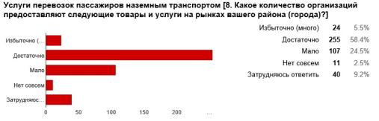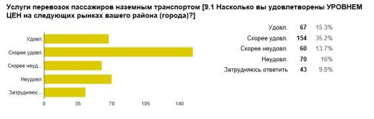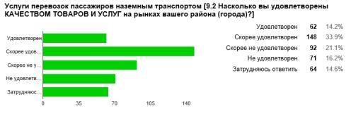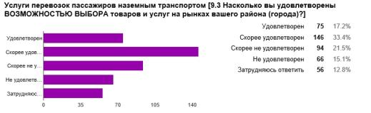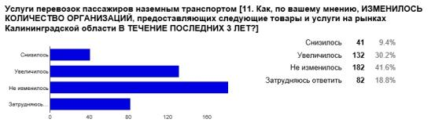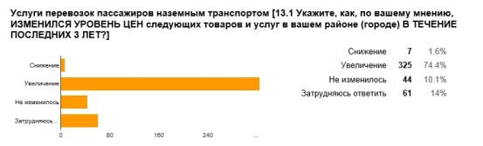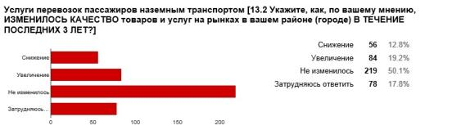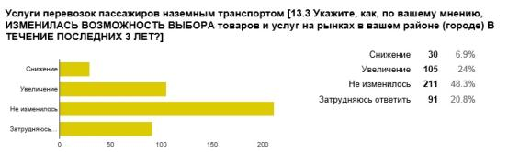
Рынок услуг связи
Более половины опрошенных (66,6%) считает, что организаций на данном рынке услуг достаточно и 6,6% - считает, что избыточно, 15,8% - считают, что мало.
Уровнем цен суммарно скорее удовлетворены и удовлетворены – 65,1%, скорее не удовлетворены и не удовлетворены – 19,9%.
Качеством услуг суммарно скорее удовлетворены и удовлетворены более половины респондентов – 69%, скорее не удовлетворены и не удовлетворены – 20,7%.
Возможностью выбора суммарно скорее удовлетворены и удовлетворены также более половины респондентов – 64%, скорее не удовлетворены и не удовлетворены – 25%.
Количество организаций на данном рынке услуг в течение 3 лет не изменилось – считают 43% опрошенных, увеличилось –33,6%.
Уровень цен услуг в течение последних 3 лет увеличился – считает большинство респондентов – 64,4%, не изменился – 19,3%.
Качество услуг в течение последних 3 лет не изменилось – считают 49,2% опрошенных, увеличилось – 28,5%.
Возможность выбора услуг в течение 3 лет увеличилась – считают 30,3%, не изменилась – 46,2%, при этом 18,9% опрошенных затруднились ответить.
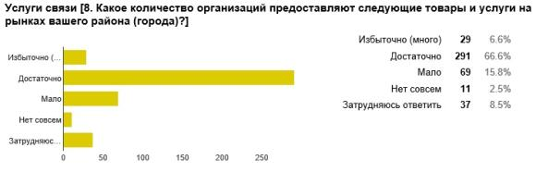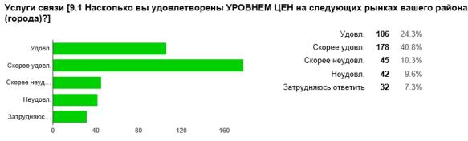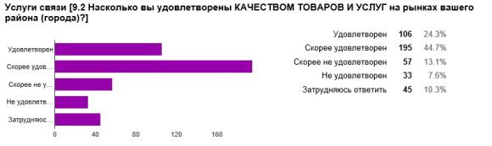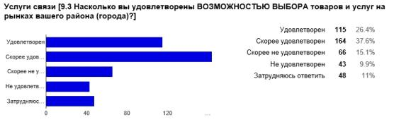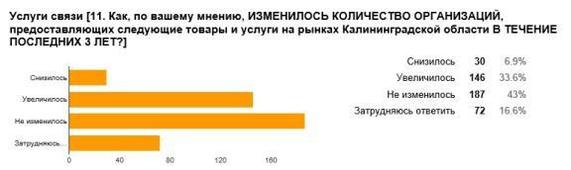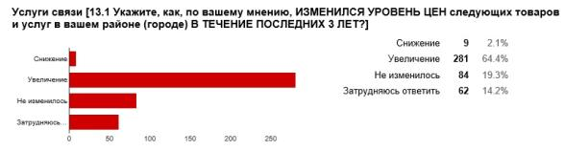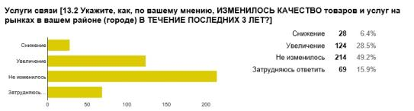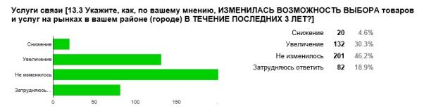
Рынок услуг социального обслуживания населения
41,6% опрошенных считает, что организаций на данном рынке услуг мало, 32,5% - достаточно.
Уровнем цен суммарно скорее удовлетворены и удовлетворены – 30,7%, скорее не удовлетворены и не удовлетворены – 30%.
Качеством услуг суммарно скорее удовлетворены и удовлетворены– 28,6% респондентов, скорее не удовлетворены и не удовлетворены – 39%, затруднились с ответом 32,3% опрошенных.
Возможностью выбора суммарно скорее удовлетворены и удовлетворены 27,5% опрошенных, скорее не удовлетворены и не удовлетворены – 38,3%, затруднились с ответом 34,2% опрошенных.
Количество организаций на данном рынке услуг в течение 3 лет не изменилось – считают 43,9% опрошенных, увеличилось –14%,, затруднились с ответом 34% опрошенных.
Уровень цен услуг в течение последних 3 лет увеличился – считает 44% респондентов, затруднились ответить 38,3% опрошенных, не изменился – 15,1%.
Качество услуг в течение последних 3 лет не изменилось – считают 38,9% опрошенных, затруднились с ответом 39,1%, увеличилось – 12% опрошенных.
Возможность выбора услуг в течение 3 лет увеличилась – считают 14,3%, не изменилась – 38,6%, при этом 40,9% опрошенных затруднились с ответом.
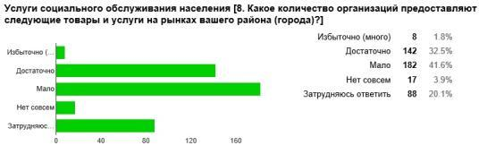
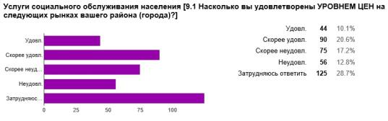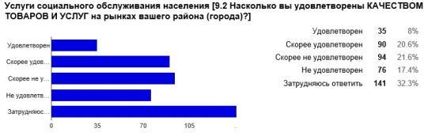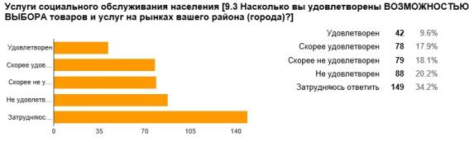
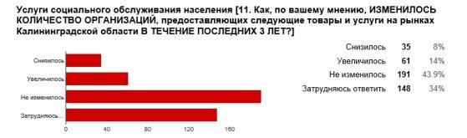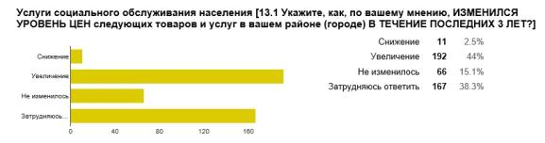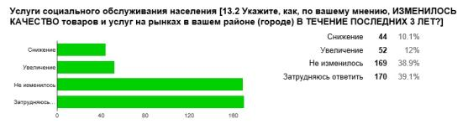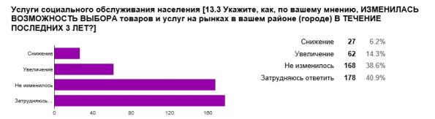
Рынок туристических услуг
33,2% опрошенных считают, что организаций на данном рынке услуг достаточно, 25,6% и 19,2% соответственно считают, что мало или нет совсем.
Уровнем цен суммарно скорее удовлетворены и удовлетворены – 31,2%, скорее не удовлетворены и не удовлетворены – 34,1%, затруднились с ответом 23,2% опрошенных.
Качеством услуг суммарно скорее удовлетворены и удовлетворены– 35,1% респондентов, скорее не удовлетворены и не удовлетворены – 34,6%, затруднились с ответом 30,3% опрошенных.
Возможностью выбора суммарно скорее удовлетворены и удовлетворены 36,9% опрошенных, скорее не удовлетворены и не удовлетворены – 36%, затруднились с ответом 27,1% опрошенных.
Количество организаций на данном рынке услуг в течение 3 лет не изменилось – считают 30,8% опрошенных, увеличилось – 25,3%, затруднились с ответом 29,7% опрошенных.
Уровень цен услуг в течение последних 3 лет увеличился – считает 60,8% респондентов, затруднились ответить 26,6% опрошенных, не изменился – 10,3%.
Качество услуг в течение последних 3 лет не изменилось – считают 38,4% опрошенных, затруднились с ответом 33,8%, увеличилось – 18,2% опрошенных.
Возможность выбора услуг в течение 3 лет увеличилась – считают 23,7%, не изменилась – 31,5%, при этом 34,7% опрошенных затруднились с ответом.
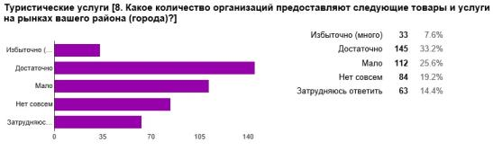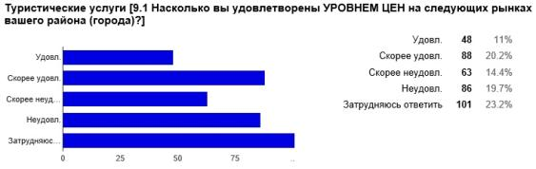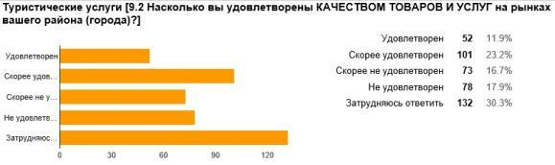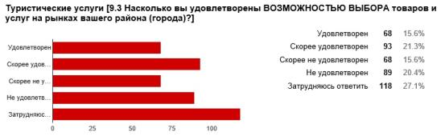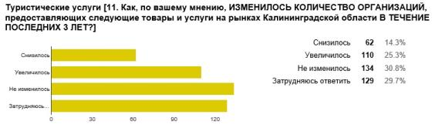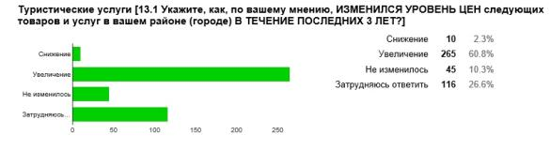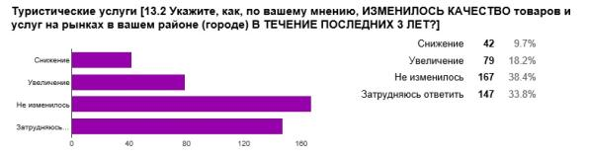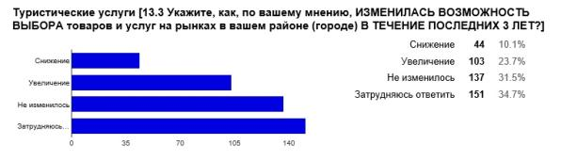
Рынок производства агропромышленной продукции
40,3% опрошенных считает, что организаций на данном рынке услуг мало, 27,2 % считают, что мало, при этом 19% затруднились ответить.
Уровнем цен суммарно скорее удовлетворены и удовлетворены – 31,2%, скорее не удовлетворены и не удовлетворены – 35,3%, затруднились с ответом 21,8% опрошенных.
Качеством услуг суммарно скорее удовлетворены и удовлетворены– 37,7% респондентов, скорее не удовлетворены и не удовлетворены – 36,4%, затруднились с ответом 25,9% опрошенных.
Возможностью выбора суммарно скорее удовлетворены и удовлетворены 34,8% опрошенных, скорее не удовлетворены и не удовлетворены – 39,4%, затруднились с ответом 25,7% опрошенных.
Количество организаций на данном рынке услуг в течение 3 лет не изменилось – считают 27,8% опрошенных, увеличилось – 31,3%, затруднились с ответом 30,6% опрошенных.
Уровень цен услуг в течение последних 3 лет увеличился – считает 61,5% респондентов, затруднились ответить 26,6% опрошенных, не изменился – 8,7%.
Качество услуг в течение последних 3 лет не изменилось – считают 35,4% опрошенных, затруднились с ответом 31%, увеличилось – 21,6% опрошенных.
Возможность выбора услуг в течение 3 лет увеличилась – считают 25,1%, не изменилась – 32,5%, при этом 33,6% опрошенных затруднились с ответом.
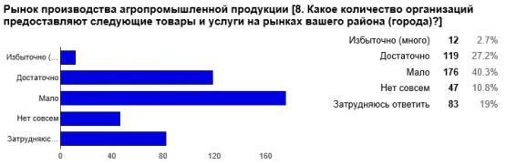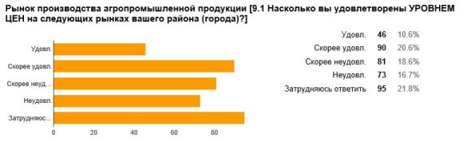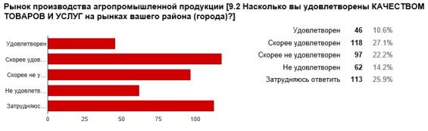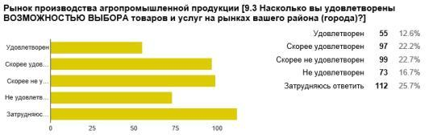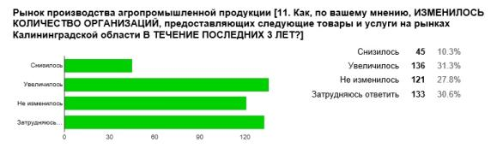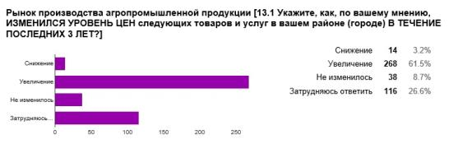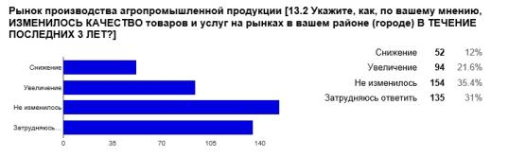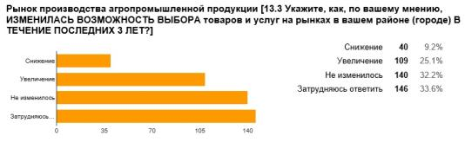
На абсолютно всех рынках услуг потребители отметили повышение уровня цен в течение последних 3 лет.
В целом, положительно потребители охарактеризовали следующие рынки услуг: дошкольного образования, розничной торговли, перевозок пассажиров наземным транспортом и связи.
Вопросы о рынках услуг психолого-педагогического сопровождения детей с ограниченными возможностями и социального обслуживания населения вызвали у большинства опрошенных потребителей затруднения с ответами.
Существенно разошлись мнения респондентов на вопросы о рынках услуг дополнительного образования детей, сферы культуры, социального обслуживания населения.
Также респондентам было предложено ответить на открытый вопрос, выбрав товары и (или) услуги, на которые, по их мнению, цены в Калининградской области выше по сравнению с другими регионами. Наиболее популярными стали ответы: «Продукты питания, товары первой необходимости, коммунальные услуги, топливо, медицинские услуги, лекарства».
Оценка качества услуг субъектов естественных монополии в Калининградской области
 | Удовл.(%) | Скорее удовл.(%) | Скорее неудовл.(%) | Неудовл.(%) | Затрудняюсь ответить(%) |  | Удовл.(%) | Скорее удовл.(%) | Скорее неудовл.(%) | Неудовл.(%) | Затрудняюсь ответить(%)
Водоснабжение, водоотведение | 16,5 | 31 | 18,1 | 24,5 | 8,9 | Электроснабжение | 32,5 | 43,2 | 7,1 | 8,9 | 7,8
Водоочистка | 13,0 | 19,5 | 20,6 | 35,2 | 11,2 | Теплоснабжение | 21,3 | 32,5 | 13,5 | 12,4 | 19,9
Газоснабжение | 25,2 | 27,5 | 9,5 | 21,3 | 16 | Телефонная связь | 35,9 | 39,1 | 5,9 | 6,4 | 12,1

Наиболее удовлетворенными потребители остались услугами телефонной связи, электроснабжения, газоснабжения и теплоснабжения.
Наибольший процент неудовлетворенности связан с услугами водоочистки и водоснабжения, водоотведения.

Оценка качества официальной информации
о состоянии конкурентной среды на рынках товаров и услуг (субъекта), размещаемой в открытом доступе
Характеристика официальной информации | Удовл.(%) | Скорее удовл. (%) | Скорее  Неудовл. (%) | Неудовл. (%) | Затрудняюсь ответить/(%)  мне ничего не известно  о такой информации
Уровень доступности | 21,7 | 30,7 | 19,9 | 10,8 | 16,5
Уровень понятности | 19,0 | 29,5 | 21,1 | 12,4 | 17,6
Удобство получения | 20,6 | 28,1 | 18,1 | 16 | 16,7

В соответствии с пунктом 43 стандарта также использовалась информация Управления Федеральной службы по надзору в сфере защиты прав потребителей и благополучия человека по Калининградской области.
В 2015 году в Управление Федеральной службы по надзору в сфере защиты прав потребителей и благополучия человека по Калининградской области поступило 4124 письменных обращений. Это на 4% больше, чем в 2014 году (3966). Рассмотрено 3895 обращений.
Решение вопросов по 229 обращениям было вне компетенции Управления и в установленном порядке для рассмотрения перенаправлены в иные органы.
В среднем еженедельно на рассмотрение поступало 75 обращений (в 2014 году – 70 обращений).
Жалобы на нарушения прав потребителей составили 52% (2144), по вопросам обеспечения санитарно-эпидемиологического благополучия – 48% (1980).
Среди обращений по вопросам защиты прав потребителей преобладали обращения на нарушения прав при оказании услуг – 1258 (58,6%). Наиболее часто жаловались на оказание услуг в сфере ЖКХ – 12% (265) и на услуги на финансовом рынке – 18% (385).
В 886 (41,4%) обращениях потребители жаловались на нарушения правил продажи отдельных видов товаров и, в основном, на реализацию промышленных товаров, последствия их продажи с недостатками– 28,6% (615).
В структуре обращений граждан по вопросам санитарно-эпидемиологического характера преобладали жалобы на реализацию некачественных пищевых продуктов и организацию питания населения – 28% (560), загрязнение окружающей среды – 16% (314), неблагоприятные условия проживания – 14% (281).
По 3695 обращениям даны разъяснения по существу поставленных вопросов в пределах установленной компетенции.
200 обращений явились основанием организации внеплановых проверок и административных расследований, по результатам которых 199 юридических лиц, индивидуальных предпринимателей, должностных лиц привлечены к административной ответственности по факту нарушения законодательства, выдано 76 предписаний об устранении выявленных нарушений.
Факты, изложенные в 25 обращениях граждан, не нашли своего подтверждения.
Проведено 82 личных приема граждан руководителем Управления, начальниками территориальных отделов.
Продолжена работа Общественной приемной. В 2015 году консультации по интересующим вопросам, относящимся к компетенции Управления, получили 1349 граждан.
Организовано 19 тематических «горячих линий» по темам: качество и безопасность детских товаров, по вопросам защиты прав потребителей в сфере оказания услуг общественного питания, в сфере оборота пищевых продуктов, в сфере финансовых услуг, по вопросам продажи санкционных товаров и др. В рамках проведения: мероприятий, приуроченных к празднованию 70-й годовщины Победы в Великой Отечественной войне 1941-1945 годов организовано консультирование ветеранов. В течение Европейской недели иммунизации – по вопросам иммунопрофилактики населения. Организовано и проведено консультирование потребителей в связи с приостановкой авиасообщения с Арабской Республикой Египет и др.
Состоялось 15 выездных консультирований граждан в крупных торговых сетях в рамках Всемирного дня защиты прав потребителей, проходившего под девизом «Уделите внимание правам потребителей на здоровое питание». Более 500 человек смогли получить ответы на интересующие их вопросы.
В средствах массовой информации опубликовано более 2,4 тысячи материалов по вопросам обеспечения санитарно-эпидемиологического благополучия и защиты прав потребителей.
Организовано проведение 20 совещаний с общественными организациями.
Проведены 15 совещаний в форме «круглых столов» с представителями бизнеса, в том числе выездные, где обсуждены в форме диалога требования действующего законодательства по обеспечению качества и безопасности продукции, организации производственного контроля и другие. Предприниматели имели возможность получить разъяснения по всем интересующим вопросам.
В ходе рассмотрения 634 административных дел выданы представления об устранении причин и условий, способствующих правонарушениям, обеспечен контроль их исполнения.

3.3.3. Результаты ежегодного мониторинга удовлетворенности субъектов предпринимательской деятельности и потребителей товаров, работ и услуг качеством официальной информации о состоянии конкурентной среды на рынках товаров, работ и услуг субъекта Российской Федерации и деятельности по содействию развитию конкуренции в субъекте Российской Федерации, размещаемой Уполномоченным органом и муниципальными образованиями.

В анкеты при проведении опросов предпринимателей и потребителей были включены вопросы об удовлетворенности качеством такой официальной информации (вопрос 11 в анкетах для предпринимателей, вопрос 14 в анкетах для потребителей).
Респондентам предлагалось оценить качество официальной информации по трем характеристикам: уровень доступности, уровень понятности, удобство получения.
Около трети субъектов предпринимательской деятельности затруднились с оценками по предложенным характеристикам или им ничего не известно о такой официальной информации.
Уровнем доступности удовлетворены или скорее удовлетворены 41% опрошенных, 29% - не удовлетворены или скорее не удовлетворены.
Уровнем понятности удовлетворены или скорее удовлетворены 38% опрошенных, 30% - не удовлетворены или скорее не удовлетворены.
Удобством получения удовлетворены или скорее удовлетворены 34% опрошенных, 33% - не удовлетворены или скорее не удовлетворены.
Информация об ответах предпринимателей на вопрос 11 анкеты «Оцените качество официальной информации о состоянии конкурентной среды на рынках товаров и услуг Калининградской области (количество участников, данные о перспективах развития конкретных рынков, барьеры входа на рынки и т.д.) и деятельности по содействию развитию конкуренции, размещаемой в открытом доступе» в табличном виде:

Характеристика официальной информации | Удовл.(%) | Скорее удовл. (%) | Скорее  Неудовл. (%) | Неудовл. (%) | Затрудняюсь ответить/(%)  мне ничего не известно  о такой информации
Уровень доступности | 22,1 | 18,3 | 14,5 | 14,5 | 29,0
Уровень понятности | 14,5 | 22,9 | 13,7 | 16,0 | 31,3
Удобство получения | 16,0 | 17,6 | 16,0 | 16,8 | 32,8

Большинство опрошенных потребителей были скорее удовлетворены качеством официальной информацией о состоянии конкурентной среды в Калининградской области.
Информация об ответах потребителей на вопрос 14 «Оцените качество официальной информации о состоянии конкурентной среды на рынках товаров и услуг (субъекта), размещаемой в открытом доступе.» в табличном виде:

Характеристика официальной информации | Удовл.(%) | Скорее удовл. (%) | Скорее  Неудовл. (%) | Неудовл. (%) | Затрудняюсь ответить/(%)  мне ничего не известно  о такой информации
Уровень доступности | 21,7 | 30,7 | 19,9 | 10,8 | 16,5
Уровень понятности | 19,0 | 29,5 | 21,1 | 12,4 | 17,6
Удобство получения | 20,6 | 28,1 | 18,1 | 16 | 16,7

Таким образом наблюдается существенное различие между мнением предпринимателей и потребителей.
Также многие респонденты отмечали сложность ответа на данный вопрос и общее непонимание его сути. Представляется целесообразным в дальнейшем формулировки вопросов скорректировать.
В 2016 году планируется уделить больше внимания информированию о работе по содействию развитию конкуренции в Калининградской области.

3.3.4. Результаты ежегодного мониторинга деятельности субъектов естественных монополий на территории субъекта Российской Федерации.
В анкеты при проведении опросов предпринимателей и потребителей также были включены вопросы об удовлетворенности качеством услуг, предоставляемых субъектами естественных монополий (вопросы 18-19 в анкетах для предпринимателей, вопрос 12 в анкетах для потребителей).
Информация об ответах в табличном виде приведена в разделах 3.3.1 и 3.3.2.
Предпринимателям предлагалось оценить услуги субъектов естественных монополий в сфере водоснабжения и водоотведения, газоснабжения, электроснабжения, теплоснабжения, телефонной связи по следующим критериям: сроки получения доступа, сложность (количество) процедур подключения, стоимость подключения.
Большинство предпринимателей (от 25 % до 52,37%) затруднились с ответами на предложенный вопрос.
Наиболее удовлетворены предприниматели услугами телефонной связи, наименее удовлетворены услугами газоснабжения и электроснабжения.

3.3.5. Результаты ежегодного мониторинга деятельности хозяйствующих субъектов, доля участия субъекта Российской Федерации или муниципального образования в которых составляет 50 и более процентов.
Органами исполнительной власти и органами местного самоуправления Калининградской области в I квартале 2016 года организована работа по формированию реестра хозяйствующих субъектов, доля участия Калининградской области или муниципального образования Калининградской области в которых составляет 50 и более процентов (за исключением предприятий, осуществляющих деятельность в сферах, связанных с обеспечением обороны и безопасности государства, а также включенных в перечень стратегических предприятий) с обозначением рынка их присутствия, на котором осуществляется такая деятельность, а также с указанием доли занимаемого рынка каждого такого хозяйствующего субъекта (в том числе объем (доля) выручки в общей величине стоимостного оборота рынка, объем (доля) реализованных на рынке товаров, работ и услуг в натуральном выражении, объем финансирования из бюджета субъекта Российской Федерации и бюджетов муниципальных образований).

3.4. Утверждение перечня рынков для содействия развитию конкуренции в субъекте Российской Федерации (далее – Перечень), состоящего из перечня социально значимых рынков и перечня приоритетных рынков.
Распоряжением Губернатора Калининградской области от 27 февраля 2015 года № 96-р утвержден перечень приоритетных и социально значимых рынков для содействия развитию конкуренции в Калининградской области.
Перечень социально значимых рынков:
- рынок услуг дошкольного образования;
- рынок медицинских услуг;
- рынок социальных услуг;
- рынок услуг жилищно-коммунального хозяйства;
- рынок услуг розничной торговли;
- рынок услуг перевозок пассажиров наземным транспортом;
- рынок услуг связи;
Перечень приоритетных рынков
- рынок туристических услуг;
- рынок производства агропромышленной продукции.
При формировании перечня приоритетных рынков учитывались критерии, обозначенные в стратегических документах региона (Стратегия социально-экономического развития Калининградской области до 2020 года, Инвестиционная стратегия Калининградской области до 2020 года и др.).
Проект перечня рынков рассмотрен 05 марта 2015 г. на заседании совета по улучшению инвестиционного климата в Калининградской области.
Перечень размещен на сайте Министерства экономики Калининградской области. Ссылка на Перечень в сети Интернет: http://economy.gov39.ru/departament-investitsiy-innovatsiy-razvitiya-konkurentsii-i-chastno-gosudarstvennogo-partnerstva-/standart-razvitiya-konkurentsii/.

3.5. Утверждение Плана мероприятий («Дорожной карты») по содействию развитию конкуренции в субъекте Российской Федерации, подготовленного в соответствии с положениями Стандарта (далее – «Дорожная карта»).
08 сентября 2015 г. Губернатором Калининградской области Н.Н. Цукановым утвержден План мероприятий («Дорожная карта») по содействию развитию конкуренции в Калининградской области в 2015-2016 гг. (прилагается).
«Дорожной картой» определены мероприятия на социально значимых и приоритетных рынках, направленные на развитие конкурентной среды в Калининградской области. Установлены сроки реализации мероприятий, ответственные органы исполнительной власти, а также перечень контрольных показателей эффективности реализации мероприятий «дорожной карты» для каждого рынка услуг.
«Дорожная карта размещена на сайте Министерства экономики Калининградской области. Ссылка в сети Интернет: http://economy.gov39.ru/departament-investitsiy-innovatsiy-razvitiya-konkurentsii-i-chastno-gosudarstvennogo-partnerstva-/standart-razvitiya-konkurentsii/.

3.6. Подготовка ежегодного доклада о состоянии и развитии конкурентной среды на рынках товаров, работ и услуг субъекта Российской Федерации, подготовленного в соответствии с положениями стандарта (далее – Доклад).
Доклад размещен:
- на сайте Министерства экономики Калининградской области (http://economy.gov39.ru/) в разделе «Стандарт развития конкуренции/Доклад о состоянии и развитии конкурентной среды на рынках товаров, работ и услуг Калининградской области за 2015 год».
- на интернет-портале об инвестиционной деятельности в Калининградской области (http://www.investinkaliningrad.ru/) в разделе «Инвестиционные возможности/Стандарт развития конкуренции/Доклад о состоянии и развитии конкурентной среды на рынках товаров, работ и услуг Калининградской области за 2015 год»
- на сайте УФАС России по Калининградской области (http://kaliningrad.fas.gov.ru/).

3.7. Создание и реализация механизмов общественного контроля за деятельностью субъектов естественных монополий.
3.7.1. Сведения о наличии межотраслевого совета потребителей при высшем должностном лице субъекта Российской Федерации.
Указом Губернатора Калининградской области от 25 марта 2015 г. № 41 в Калининградской области был образован межотраслевой совет потребителей по вопросам деятельности субъектов естественных монополий. В августе 2015 года в данный Указ были внесены изменения (в положение о деятельности межотраслевого совета потребителей и его состав, Указ Губернатора Калининградской области от 10.08.2015 г. № 109).
Документ размещен на сайте Службы по государственному регулированию цен и тарифов Калининградской области.
Ссылка на документ в сети Интернет: http://tarif39.ru/about/mezhotraslevoy-sovet-potrebiteley/.
Основными задачами Межотраслевого совета являются осуществление общественного контроля формирования и реализации инвестиционных программ субъектов естественных монополий, а также контроля тарифного регулирования субъектов естественных монополий.
В соответствии с положением о Межотраслевом совете представители Межотраслевого совета принимают участие в заседаниях правления Службы по государственному регулированию цен и тарифов при рассмотрении вопросов по установлению тарифов для крупных ресурсоснабжающих организаций (АО «Янтарьэнерго», ОАО «Янтарьэнергосбыт», МП «Калининградтеплосеть», МП КХ «Водоканал» г. Калининграда и др.). Представители Межотраслевого совета участвуют в обсуждении вопросов, вправе высказывать позицию Межотраслевого совета, давать рекомендации и предложения, которые учитываются при принятии тарифных решений.
В 2015 году проведено одно организационное заседание межотраслевого совета по выбору председателя, сопредседателя и секретаря Межотраслевого совета, рассмотрение предложений по включению в план заседаний актуальных вопросов о деятельности естественных монополий и отчетов о реализации инвестиционных программ.
Очередное заседание межотраслевого совета планируется провести во 2 квартале 2016 года.

3.7.2. Внедрение и применение механизма технологического и ценового аудита инвестиционных проектов субъектов естественных монополий.
Постановлением Правительства Калининградской области от 03.03.2015 г. № 100 (ред. от 09.11.2015) утверждено положение о проведении обязательного публичного технологического и ценового аудита инвестиционных проектов с государственным участием Калининградской области.
Ссылка на документ в сети Интернет: https://gov39.ru/vlast/npa/10/
Результаты применения механизма технологического и ценового аудита.
С целью обоснования экономической целесообразности, объема и сроков осуществления капитальных вложений инвестиционного проекта «Областной онкологический центр. Калининградская область» в соответствии постановлением Правительства Российской Федерации от 30.04.2013 г. № 382 (ред. от 07.12.2015) «О проведении публичного технологического и ценового аудита крупных инвестиционных проектов с государственным участием и о внесении изменений в некоторые акты Правительства Российской Федерации» (вместе с «Положением о проведении публичного технологического и ценового аудита крупных инвестиционных проектов с государственным участием») был проведен публичный технологического и ценового аудит.
Заявитель: Государственное казенное учреждение Калининградской области «Региональное управление заказчика капитального строительства».
Наименование: «Областной онкологический центр. Калининградская область».
Тип: объект здравоохранения (многофункциональное лечебное учреждение, предназначенное для оказания специализированной высокотехнологичной медицинской помощи и профилактики в области онкологических заболеваний).
Источник финансирования инвестиционного проекта – Федеральный бюджет, бюджет Калининградской области.
Общая сметная стоимость на строительство объекта в уровне цен 3 квартала 2015г. составляет 7 895 млн руб., в соответствии с положительным заключением ФАУ «Главгосэкспертиза России» №1761-15/ГГЭ-10084/10 от 23.12.2015г. по проверке достоверности определения сметной стоимости объекта капитального строительства по проектной документации «Областной онкологический центр. Калининградская область».
20 февраля 2016 г. получено положительное сводное заключение о проведении публичного технологического и ценового аудита по указанному проекту, выданное ГАУ г. Москвы «Московская государственная экспертиза» № 28-ТЦА/МГЭ/73-28/16-(0)-0 (копия прилагается). Расчеты стоимости строительства выполнены в надлежащем качестве и представлены в полном объеме в соответствии с требованиями постановления Правительства Российской Федерации от 16.02.2008 № 87. С учетом результатов сравнения с объектами-аналогами, в заключении отмечено, что цена рассматриваемого инвестиционного проекта соответствует рыночным ценам.
Технологический и ценовой аудит инвестиционных проектов субъектов естественных монополий в 2015 году не проводился в связи с отсутствием планируемых объектов сметной стоимостью 1,5 млрд рублей и более.

3.7.3. Повышение прозрачности деятельности субъектов естественных монополий в Калининградской области.
На официальном сайте Службы по государственному регулированию цен и тарифов Калининградской области (далее – Служба) в сети «Интернет» (http://tarif39.ru/) создан и функционирует в постоянном режиме специальный портал раскрытия информации регулируемыми организациями в коммунальной сфере (теплоснабжение, водоснабжение, водоотведение, утилизация ТБО), а также в сфере электроснабжения. На указанном портале размещается информация, предусмотренная законодательством для открытого доступа, по видам деятельности регулируемых организаций, перечню раскрываемой информации, срокам раскрытия информации (либо указываются ссылки на соответствующие сайты регулируемых организаций).
Ссылка на раздел сайта: http://tarif39.ru/raskrytie-informatsii, ссылка на портал:
https://ri.regportal-tariff.ru/Discl/PublicDisclosureInfo.aspx?reg=RU.4.39&razdel=Plan&sphere=TS&year=2016#razdel=Planovye+pokazateli&sfera=KhVS&year=2014
В целях снижения административных барьеров, повышения доступности информации о процедуре проведения контрольных мероприятий в период проверок регулируемых организаций, упорядочения административных процедур и действий, Службой разработан и утвержден Административный регламент исполнения государственной услуги по осуществлению государственного контроля (надзора) за установлением и (или) применением регулируемых цен, тарифов, надбавок, наценок, плат и ставок, а также за соблюдением стандартов раскрытия информации регулируемыми организациями.
Указанный Административный регламент, а также планы проведения проверок и отчеты о результатах контрольных мероприятий размещаются на официальном сайте Службы - http://tarif39.ru/ в разделе «Деятельность/Контроль».
Кроме того, для обеспечения открытости и публичности при проведении контрольных мероприятий за деятельностью регулируемых организаций и субъектов естественных монополий в Калининградской области, Административный регламент Службы по проведению контрольных мероприятий размещен в поисковых системах «КонсультантПлюс» и «Гарант».

Отображение на географической карте Калининградской области ориентировочных мест подключения (технологического присоединения) к сетям территориальных сетевых организаций 110-35 кВ.
Интерактивная карта размещена на сайте АО «Янтарьэнерго» (http://www.yantarenergo.ru/).
Интерактивная карта создана с целью визуализации текущей загрузки центров питания 35 –330 кВ. принадлежащих территориальной сетевой организации АО «Янтарьэнерго», с указанием зоны их действия, а также о планируемых этапах реконструкции и нового строительства электросетевых объектов.
Интерактивная карта технологического присоединения позволяет:
- определить наличие резервов мощности для технологического присоединения в зоне действия соответствующего центра питания;
- определить планируемый срок «открытия» центра питания, а соответственно спланировать развитие своего бизнеса, строительство жилого дома;
- определить места расположения центров обслуживания клиентов и получить информацию о работе соответствующих подразделений;
- определить места расположения центров питания и границы зон их действия;
- воспользоваться поиском интересующего населённого пункта по заданному адресу;
- получить информацию о перспективном развитии электросетевого комплекса Калининградской области: на карте отражается информация о планируемом строительстве новых и реконструкции существующих центров питания.
Ссылка на интерактивную карту в сети Интернет: http://kabinet.yantarenergo.ru/map/.

В целях совершенствования системы формирования статистической отчётности, а также порядка сбора информации о жилищном фонде и деятельности в сфере управления многоквартирными домами, размещаемой на государственных информационных ресурсах, Правительством Калининградской области 02.04.2015 года заключено Соглашение с Министерством связи и массовых коммуникаций Российской Федерации, Министерством строительства и жилищно-коммунального хозяйства Российской Федерации и оператором ГИС ЖКХ (ФГУП «Почта России») об опытной эксплуатации государственной информационной системы (ГИС) ЖКХ на территории Калининградской области.
По состоянию на 01.03.2016 в ГИС ЖКХ зарегистрировано 374 участников экономической деятельности в сфере ЖКХ (74%). Калининградская область в рейтинге эффективности внедрения ГИС ЖКХ занимает 9-е место по регистрации управляющих организаций и 10-е место по регистрации иных поставщиков. На сайте Министерства ЖКХ и ТЭК Калининградской области создан соответствующий тематический раздел. Ссылка в сети Интернет: http://www.minzkh39.ru/useful-information/GIS.php
Внедрение данной в Калининградской области системы позволит обеспечить удобный доступ потребителей услуг естественных монополий к большому объему информации, связанной со сферой ЖКХ, путем объединения информации многочисленных разрозненных сайтов.
В числе задач, возлагаемых на ГИС ЖКХ, определены:
формирование удобного социально-ориентированного контента в сфере ЖКХ для граждан для получения в одном месте всей достоверной информации;
мониторинг реального состояния расчетов между участниками сферы ЖКХ;
ведение информации об объектах государственного учета жилищного фонда и мониторинг состояния таких объектов;
ведение информации об объектах теплоснабжения, водоснабжения, водоотведения, газоснабжения, электроснабжения, используемых для производства и поставки коммунальных ресурсов, предоставления коммунальных услуг;
формирование единого реестра управляющих организаций и других организаций жилищно-коммунального комплекса;
контроль деятельности управляющих организаций;
ведение информации о совершенных операциях по списанию и зачислению денежных средств на счета, в том числе специальные счета, которые открыты в целях формирования фонда капитального ремонта, а также об остатке денежных средств на таких счетах;
возможность направлениями гражданами обращений по вопросам управления домом и получение по ним реакции от контролирующих органов;
ведение единых справочников, реестров и классификаторов в Системе;
предоставление возможности оплаты жилищно-коммунальных услуг;
проведение голосования собственников помещений в многоквартирном доме, по вопросам, связанным с управлением в жилищном, жилищно-строительном или ином специализированном потребительском кооперативе, товариществе, о деятельности совета многоквартирного дома.

Раздел 4. Сведения о достижении целевых значений контрольных показателей эффективности, установленных в Плане мероприятий («Дорожной карте») по содействию развитию конкуренции в субъекте Российской Федерации.
Источник данных для расчета показателей – органы исполнительной власти Калининградской области.

№ п/п | Наименование контрольного (целевого) показателя | Ед. изм. | 2015  (план) | 2015 год  (факт) | 2016
1 | 2 | 3 | 4 | 5 | 6
- Рынок услуг дошкольного образования
1.1. | Доля негосударственных дошкольных образовательных организаций от общего числа дошкольных образовательных организаций | процент | 3 | 3,4 | 3
- Рынок медицинских услуг
2.1. | Доля негосударственных учреждений здравоохранения, участвующих в реализации территориальных программ обязательного медицинского страхования | процент | 33 | 37,4 | 35
- Рынок социальных услуг
3.1. | Удельный вес негосударственных организаций, оказывающих социальные услуги, от общего количества учреждений всех форм собственности | процент | 7 | 7,1 | 8
3.2. | Доля негосударственных организаций, включенных в реестр поставщиков социальных услуг Калининградской области | процент | 3 | 3 | 6
- Рынок услуг жилищно-коммунального хозяйства
4.1. | Доля негосударственных (немуниципальных) управляющих организаций от общего числа управляющих организаций, которые осуществляют деятельность по управлению многоквартирными домами в населенных пунктах с численностью более 100 тыс. жителей | процент | 100 | 100 | 100
4.2 | Доля объектов энергетики, тепло-, водоснабжения, водоотведения и объектов утилизации (захоронения) твердых бытовых отходов, переданных органами исполнительной власти Калининградской области и (или) органами местного самоуправления негосударственным (немуниципальным) организациям в концессию или долгосрочную (более 1 года) аренду от общего количества таких объектов | процент | 25 | 25 | 35
- Рынок услуг розничной торговли
5.1. | Доля оборота розничной торговли, которая осуществляется на розничных рынках и ярмарках, в общем объеме оборота розничной торговли | процент | 3.2 | 3,2 | 3,5
5.2. | Удельный вес оборота розничной торговли, формируемого малыми предприятиями в общем объеме оборота розничной торговли | процент | 37,9 | 31,8 | 38,0
5.3. | Доля негосударственных аптечных организаций, осуществляющих розничную торговлю фармацевтической продукцией, от общего числа аптечных организаций, осуществляющих розничную торговлю фармацевтической продукцией | процент | 78 | 93 | 85
- Рынок туристских услуг
6.1. | Проведение процедуры отбора субъектов предпринимательской деятельности в целях предоставления субсидий на возмещение части затрат на классификацию коллективных средств размещения | шт. | 1 | 1 | 1
6.2. | Количество работников сферы сервиса и туризма, повысивших квалификацию | чел. | 50 | 78 | 50
- Рынок услуг перевозок пассажиров наземным транспортом
7.1. | Доля негосударственных перевозчиков на межмуниципальных маршрутах пассажирского наземного транспорта от общего числа перевозчиков на межмуниципальных маршрутах пассажирского наземного транспорта | процент | 89 | 92 | 90
7.2. | Доля межмуниципальных маршрутов пассажирского наземного транспорта, на которых осуществляется перевозки пассажиров негосударственными перевозчиками, от общего числа межмуниципальных маршрутов пассажирского наземного транспорта | процент | 93 | 95 | 94
7.3. | Доля рейсов по межмуниципальным маршрутам пассажирского наземного транспорта, осуществляемых негосударственными перевозчиками, от общего числа рейсов по межмуниципальным маршрутам пассажирского наземного транспорта | процентов | 96 | 99 | 97
- Рынок услуг связи
8.1. | Доля домохозяйств, имеющих возможность пользоваться услугами проводного или мобильного широкополосного доступа (ШПД) на скорости не менее 1 (один) Мбит/сек, предоставляемыми не менее чем двумя операторами связи и (или) провайдерами | процент | 54 | 55 | 60
- Рынок производства агропромышленной продукции
9.1. | Грантовая поддержка начинающих фермеров | единиц | 15 | 32 | 20

Раздел 5. Дополнительные комментарии со стороны субъекта Российской Федерации («обратная связь»).
В целях повышения эффективности внедрения Стандарта развития конкуренции в субъектах Российской Федерации (далее - Стандарт):
1. Считаем целесообразным внести изменения в Приложение к Стандарту:
В разделе «Розничная торговля», пункт 8
- «Доля оборота магазинов шаговой доступности (магазинов у дома) в структуре оборота розничной торговли по формам торговли (в фактически действовавших ценах) в муниципальных образованиях субъекта Российской Федерации к 2016 году – не менее 20 процентов общего оборота розничной торговли субъекта Российской Федерации».
Полагаем целесообразным данный показатель изменить на:
«Удельный вес оборота розничной торговли, формируемого малыми предприятиями в общем объеме оборота розничной торговли» ввиду отсутствия определения «магазин шаговой доступности» в федеральном законодательстве.
2. Внести изменения в пункт 22 раздела IV стандарта, исключив обязанность регионов по включению в перечень рынков всех рынков, предусмотренных приложением к стандарту, принимая во внимание возможную неактуальность развития конкуренции на данных рынках по предложенным целевым показателям.
3. В разделе VI стандарта предусмотреть рекомендации по периоду проведения мониторинга в целях единообразного подхода субъектов Российской Федерации к его проведению и корректности сравнительных оценок достижения показателей.
4. В целях качественного формирования реестра хозяйствующих субъектов согласно пункту 42 (д) предусмотреть издание методических рекомендаций, разъясняющих методику формирования таких реестров по пунктам.

Приложения

- Информация в соответствии с письмом ФАС России от 05.02.2016 г. № АД/6493-ПР16:

  - об одном наиболее значимом мероприятии по содействию развитию конкуренции в рамках внедрения стандарта, осуществленном в Калининградской области в 2015 году;

  - о ходе внедрения стандарта в регионе по форме;

  - распоряжение Губернатора Калининградской области от 27.02.2015 г. № 96-р «Об утверждении перечня приоритетных и социально значимых рынков для содействия развитию конкуренции в Калининградской области», утвержденный 08.09.2015 г. Губернатором Калининградской области план мероприятий («дорожная карта») по содействию развитию конкуренции (в том числе тексты актов).

- Копия постановления Правительства Калининградской области от 13.03.2015 г. № 112 «Об утверждении положения о Министерстве экономики Калининградской области».

- Распоряжение Губернатора Калининградской области «О внедрении на территории Калининградской области стандарта развития конкуренции в субъектах Российской Федерации».

- Копия Указа Губернатора Калининградской области от 25.03.2016 г. № 41 (ред. от 21.12.2015 г.) «О межотраслевом совете потребителей по вопросам деятельности субъектов естественных монополий в Калининградской области» (вместе с «Положением о межотраслевом совете потребителей по вопросам деятельности субъектов естественных монополий в Калининградской области» и составом совета).

- Копия постановления Правительства Калининградской области от 03.03.2015 г. № 100 «Об утверждении положения о проведении обязательного публичного технологического и ценового аудита инвестиционных проектов с государственным участием Калининградской области».

- Анкеты для проведения опросов предпринимателей и потребителей при проведении мониторингов.

